ХМЕЛЬНИЦЬКА МІСЬКА РАДА
РІШЕННЯ
_______________________________

від _______________________ №_____________ м.Хмельницький

Про внесення на розгляд сесії міської ради пропозиції про затвердження Порядку догляду та збереження зелених насаджень на території Хмельницької міської територіальної громади

Розглянувши пропозицію виконавчого комітету Хмельницької міської ради, з метою збереження, належного догляду та покращення стану об’єктів озеленення на території Хмельницької міської територіальної громади, керуючись законами України «Про місцеве самоврядування в Україні», «Про благоустрій населених пунктів», постановою Кабінету Міністрів України від 08.04.1999р. №559 «Про такси для обчислення розміру шкоди, заподіяної зеленим насадженням у межах міста та інших населених пунктах», наказом Міністерства з питань житлово-комунального господарства України від 12.05.1997р. №127 «Про затвердження Методики визначення відновлювальної вартості зелених насаджень», Правилами утримання зелених насаджень в населених пунктах України, затвердженими наказом Міністерства будівництва, архітектури та житлово-комунального господарства України від 10.04.2006 №105, Правилами благоустрою Хмельницької міської територіальної громади, затвердженими рішенням Хмельницької міської ради від 17.07.2022р. №25 (зі змінами), виконавчий комітет міської ради, міська рада

ВИРІШИЛА:

1. Про затвердження Порядку догляду та збереження зелених насаджень на території Хмельницької міської територіальної громади (додається).
2. Відповідальність за виконання рішення покласти на заступника міського голови - директора департаменту інфраструктури міста В. Новачка.
3. Контроль за виконанням рішення покласти на постійну комісію з питань роботи житлово-комунального господарства, приватизації та використання майна територіальної громади.

Міський голова Олександр СИМЧИШИН

Додаток
до рішення сесії міської ради
від №

ПОРЯДОК
догляду та збереження зелених насаджень
на території Хмельницької міської територіальної громади

Загальні положення

Порядок догляду та збереження зелених насаджень на території Хмельницької міської територіальної громади (надалі - Порядок) розроблений з метою належного догляду, охорони, збереження та підтримання зелених насаджень в умовах урбаністики у здоровому впорядкованому стані, створення та формування високодекоративного, стійкого та якісного озеленення до несприятливих умов навколишнього природного середовища.
Порядок розроблений відповідно до Закону України «Про благоустрій населених пунктів», Правил утримання зелених насаджень у населених пунктах України, затверджених наказом Міністерства будівництва, архітектури та житлово-комунального господарства України від 10.04.2006 № 105, Типових правил благоустрою території населеного пункту, затверджених наказом Міністерства регіонального розвитку, будівництва та житлово-комунального господарства України від 27.11.2017 № 310 та на основі науково-методичних рекомендацій наукових установ, з використанням матеріалів науково-дослідних установ України та Європейських стандартів обрізки дерев.
Зелені насадження є невід’ємною та обов’язковою складовою містобудівного каркасу міської територіальної громади. Вони відіграють унікальну буферну роль у навколишньому середовищі і є важливими для оптимізації газового складу повітря і терморегуляції у вирішенні питань охорони та поліпшення стану довкілля.
Порядок призначений для використання всіма установами, підприємствами, організаціями та громадянами, які займаються проєктуванням, створенням, ремонтом і утриманням зелених насаджень, розташованих на території Хмельницької міської територіальної громади.
Проведення робіт із догляду за зеленими насадженнями, а саме: висадження, обрізки та видалення здійснюється після попереднього візуального обстеження території фахівцями з урахуванням індивідуальних біологічних особливостей видів дерев та отриманням відповідних рекомендацій та документів.
Порядок передбачає організаційні засади догляду за об’єктами озеленення зокрема, висадження саджанців, доглядом за молодими деревами, за кроною дерев та збереження насаджень під час виконання робіт на будівельних майданчиках, конкретизацію та деталізацію проведення операцій по обрізці дерев здійснюється, зважаючи на їх вік та видовий склад.

Визначення термінів

У Порядку нижче наведені терміни, які вживаються у такому значенні:
зелені насадження - це деревна, чагарникова, квіткова та трав'яна рослинність природного та штучного походження на визначеній території населеного пункту.
зелені насадження загального користування - зелені насадження, які розташовані на території загальноміських і районних парків, спеціалізованих парків, парків культури та відпочинку; на територіях зоопарків та ботанічних садів, міських садів і садів житлових районів, міжквартальних або при групі житлових будинків; скверів, бульварів, насадження на схилах, набережних, лісопарків, лугопарків, гідропарків і інших, які мають вільний доступ для відпочинку.
зелені насадження обмеженого користування - насадження на територіях громадських і житлових будинків, шкіл, дитячих установ, вищих та середніх спеціальних навчальних закладів, профтехучилищ, закладів охорони здоров'я, промислових підприємств і складських зон, санаторіїв, культурно-освітніх і спортивно-оздоровчих установ та інші.
зелені насадження спеціального призначення - насадження транспортних магістралей і вулиць; на ділянках санітарно-захисних зон довкола промислових підприємств; виставок, кладовищ і крематоріїв, ліній електропередач високої напруги; лісомеліоративні, водоохоронні, вітрозахисні, протиерозійні, насадження розсадників, квітникарських господарств, пришляхові насадження в межах населених пунктів.
об’єкт озеленення - територія, призначена для озеленення, на якій передбачається реконструкція і проведення капітального або поточного ремонтів, або утримання об’єктів зеленого фонду.
догляд за кронами дерев - комплекс заходів з обрізки та підтримання гілок крон дерев, спрямований на підтримання, збереження, забезпечення чи відновлення нормального росту та розвитку зелених насаджень.
високодекоративні зелені насадження - зелені насадження, що характеризуються однією чи кількома декоративними особливостями (відмінностями), наприклад особливості форми крони, листя, виразне цвітіння тощо.
дефоліація крони - явище опадання листя з рослин внаслідок впливу на рослину абіотичного чи антропогенного стресу.
редукція гілки – вкорочення гілки.
заболонь - зовнішній молодий фізіологічно активний шар деревини.
ступінь припинення росту - категорія пошкодження дерева, що визначається переломом стовбура, обдиром кори понад 30 % його периметра незалежно від довжини за висотою стовбура, обрізка крони більше половини її довжини, обдиром та обломом скелетних коренів понад половини периметра стовбура, а також повалені дерева та ті, що мають нахил, спричинений дією антропогенних факторів, більше 30 % від вертикальної осі.
ступінь неприпинення росту - категорія пошкодження дерева, до якої належать дерева з обломом вершин або обрізкою крони від ⅓ до ½ її довжини, обдиром кори 10-30 % периметра стовбура незалежно від його довжини за висотою стовбура, обдиром та обломом скелетних коренів від ¼ до ½ периметра стовбура, обламаними, обрубаними, обрізаними боковими гілками, а також дерева, що мають нахил, спричинений дією антропогенних факторів, до 30 % від вертикальної осі, без відриву коренів.
вегетаційний період - час, протягом якого рослина вегетує, тобто росте та розвивається, для якого характерне розпускання листя та квітнення.
період спокою - фізіологічний стан рослин, при якому у них різко знижуються швидкість росту та інтенсивність обміну речовин після вегетаційного періоду: завершення квітування або розпускання листя до завершення періоду опаду всього листяного покриву зеленого насадження.
стан глибокого спокою – це період фізіологічного стану рослин, при якому у них різко знижуються швидкість росту і інтенсивність обміну речовин, під час якого рослини пристосовуються до переживання несприятливих умов середовища у різні періоди життєвого циклу або сезону року (мороз, спека та посуха).
прилегла територія - територія, яка межує із об’єктом або елементом благоустрою (його частиною) або спорудою (тимчасовою спорудою), розташованою на об’єкті благоустрою по його периметру.
Всі інші визначення вживаються відповідно до Закону України «Про благоустрій населених пунктів», постанови Кабінету Міністрів України від 08.04.1999 р. № 559 «Про такси для обчислення розміру шкоди, заподіяної зеленим насадженням у межах міста та інших населених пунктах», наказу Міністерства з питань житлово-комунального господарства України від 12.05.1997 р. № 127 «Про затвердження Методики визначення відновлювальної вартості зелених насаджень», Правил утримання зелених насаджень в населених пунктах України, затверджених наказом Міністерства будівництва, архітектури та житлово-комунального господарства України від 10.04.2006 № 105, Правил благоустрою Хмельницької міської територіальної громади, затверджених рішенням Хмельницької міської ради від 17.07.2022 р. №25 (зі змінами).

Посадка зелених насаджень на території Хмельницької міської територіальної громади

Посадка зелених насаджень проводиться відповідно до розділу 8 Правил утримання зелених насаджень у населених пунктах України, затверджених наказом Міністерства будівництва, архітектури та житлово-комунального господарства України від 10.04.2006 № 105.
Посадку нових зелених насаджень на територіях: парків, скверів, вулично-дорожньої мережі та зелених зон міста необхідно проводити у визначених місцях за затвердженими управлінням комунальної інфраструктури завданнями та схемами посадки, крім територій які є у приватній власності.
При виборі місця посадки дерев потрібно врахувати наступні вимоги:
- потрібно оцінити території користування дерева, а саме: наявність навколо доріг, тротуарів, будівель, елементів благоустрою, наявність інженерних мереж тощо;
- оцінити гідрологію місця посадки та її потенційний вплив на дерево (наприклад: рівень ґрунтовий вод), від цього залежить вибір виду дерева для посадки (додатки 1,2 до Порядку);
- необхідно визначити світлові потреби дерева, деяким потрібне постійне сонце, інші віддають перевагу півтіні або навіть повній тіні від цього залежить виріб місця посадки (додаток 10 до Порядку);
- при посадці дерев вздовж доріг слід враховувати вплив зимового утримування доріг. Варто обрати види дерев, які стійкі до солі (додаток 3 до Порядку);
- місце посадки повинно дозволяти кроні розвиватися до розмірів дорослого дерева конкретного виду;
- відстань між посадженими деревами (крок) має відповідати цільовим розмірам крони дорослого дерева обраного виду. Якщо дерева навмисне висаджуються з більш щільним кроком (наприклад: створення зелених стін) слід визначити подальші технічні кроки (проріджування або вкорочення гілок), включно з часовими рамками для виконання цих робіт;
- необхідно дотримуватися відстані між проєктованим деревом та наявною інфраструктурою, відповідно до Правил утримання зелених насаджень у населених пунктах, затверджених Наказом Міністерства будівництва, архітектури та житлово-комунального господарства України від 10.04.2006 р. № 105 (додатки 5, 6, 7, 8 до Порядку);
- місце посадки повинно мати достатньо підземного простору для зростання (об’єму, придатного для вкорінення та розвитку нових коренів) – корисна глибина прикореневого об’єму становить 0,5 м -1,5 м, а розміри лунки – від 1,5 м * 1,5 м до 3 м * 3 м, лунки можуть бути різної форми;
- замінювати ґрунт у лунці необхідно глибиною 1 м по всій ширині лунки;
- при потребі, внизу лунки улаштовують дренаж з щебню крупної фракції, встановлюють дренажну трубу або вертикальне дренування (мал. 1).

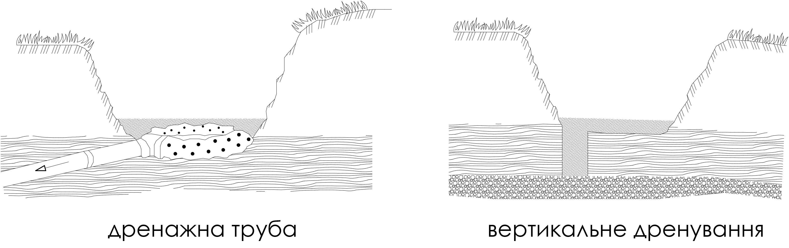

Мал. 1 - Схематичне зображення типів дренування

Характеристики саджанця для посадки:
- посадковий матеріал повинен бути з розсадника, в якому зазначено характеристики дерева (вид, висота, діаметр стовбура) та інформація про розсадник;
- окружність стовбура над рівнем кореневої шийки на висоті 1,3 м становить 10-16 см;
- висота визначається залежно від особливих характеристик виду дерева;
- стовбур повинен бути прямим і мати звичайну конусність з одним центральним пагоном;
- стовбур не повинен бути подертим, з наявними тріщинами, зрізами, ранами, дуплами;
- на надземних і підземних частинах дерева не повинно бути слідів хвороб, шкідників, плодових тіл грибів, пухлин тощо;
- крона повинна бути збалансованою та гілкуватися з усіх сторін по стовбуру дерева;
- коренева система: добре розгалужена, не висушена, без ознак закільцювання коренів або повторювальних порізів на тому самому місці, без оперізуючих коренів тощо.
- дерева повинні бути з кореневою грудкою, яка має бути компактною, повністю обкоріненою та щільною, утворюючи одне ціле;
- коренева грудка повинна бути загорнута в чистий джут (мішковину) або подібний біорозкладний матеріал (який біологічно розкладається повністю);
- коренева шийка повинна бути видима над кореневою грудкою;
- якщо дерево у контейнері - то воно не повинно бути щойно посадженим у нього перед постачанням, а як мінімум рости у ньому повний період вегетації, але не більше 2 сезонів;
- субстракт контейнера повинен бути повністю обкорінений, без закільцьованих коренів або коренів, які розвинулися за межами контейнера;
- субстракт в контейнері повинен повністю контактувати з контейнером (не пересохнути);
- коренева шийка повинна бути видима над рівнем субстракту;
- контейнер повинен мати мінімальний об’єм для класу розміру дерева:

Клас за розміром саджанця  (окружність стовбура над рівнем кореневої шийки на висоті 1,3 м) | Мінімальний об’єм контейнера (Л)
10/12 | 25
12/14 | 50
14/16 | 50
16/18 | 65
18/20 | 65
20/25 | 100
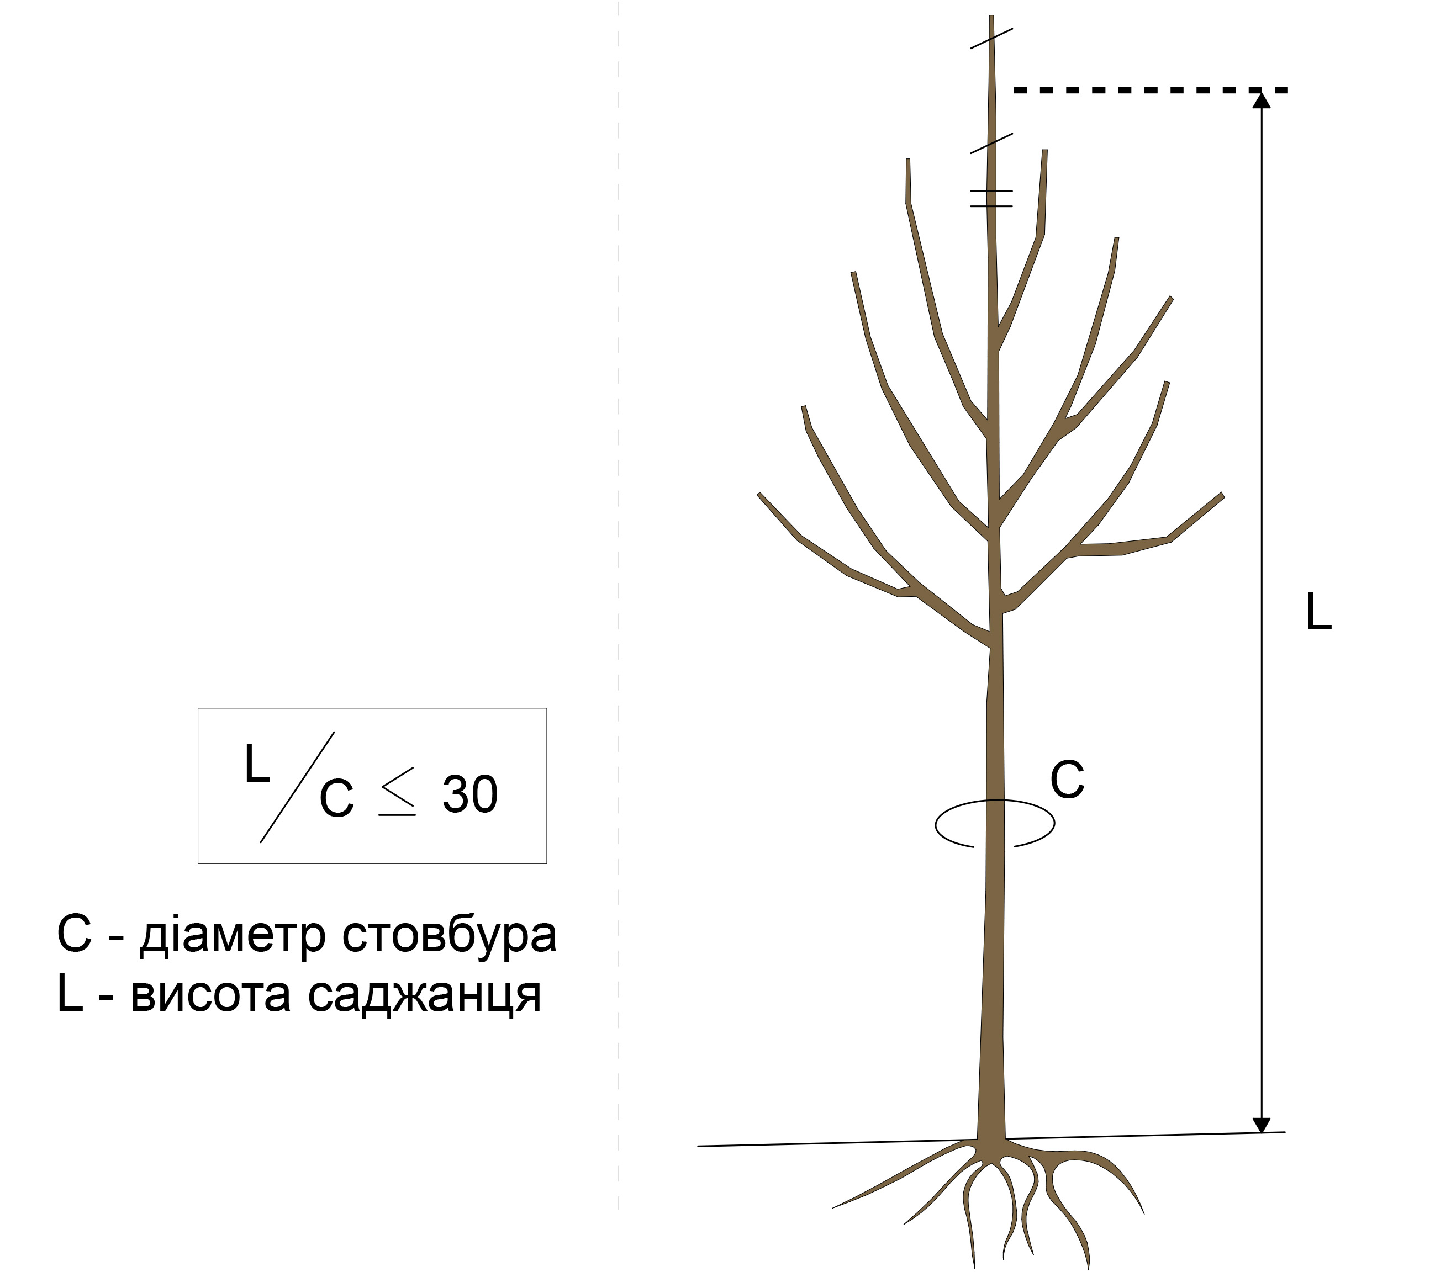

Мал. 2 – Схематичне зображення саджанця для посадки

Вимоги до процесу висадження дерев:
- перед садінням на дно посадкової ями забивають кілки (мал. 5) завдовжки близько 2 м і завтовшки 4 см, до якого потім прив'язують саджанець;
- дерево розташовується в центрі посадкової ями;
- рівень кореневої шийки повинен бути на кілька сантиметрів вище рівня навколишнього рельєфу, таким чином щоб уникнути заглибленні кореневої шийки при природному осіданні ґрунту;
- коренева шийка дерева, посадженого на схилі, повинна розташовуватися біля верхнього краю нижньої стінки посадкової ями. Такі дерева необхідно захищати від водної ерозії;
- при висадженні дерев із кореневою грудкою необхідно повністю видалити дротяний мішок або звільнити верхню частину мішковини (яка біологічно розкладається повністю), щоб забезпечити ріст кореневої шийки та коренів (мал. 3);

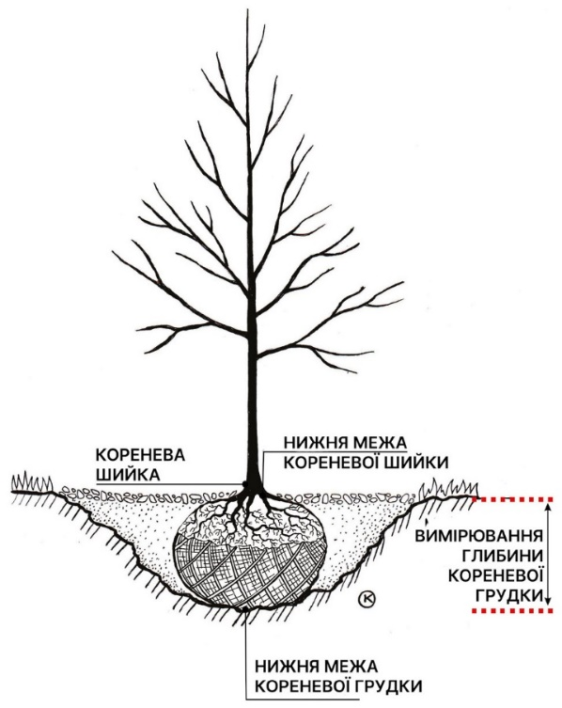

Мал. 3 – Схематичне зображення правильного розміщення дерева у посадковій ямі

- під час посадки краще проливати відкриту яму рівномірно водою, щоб мінімізувати утворення повітряних кишень;
- після посадки у лунці формується зрошувальний вал навколо дерева по проєкції крони або більше та проводиться мульчування пристовбурних кіл щепою або сосновою корою для підвищення ефективності поливу, убезпечення верхнього шару ґрунту від пересихання та надмірного ущільнення. Мульчу в ґрунт вносити не засипаючи при цьому прикореневу шийку дерева (мал. 4).
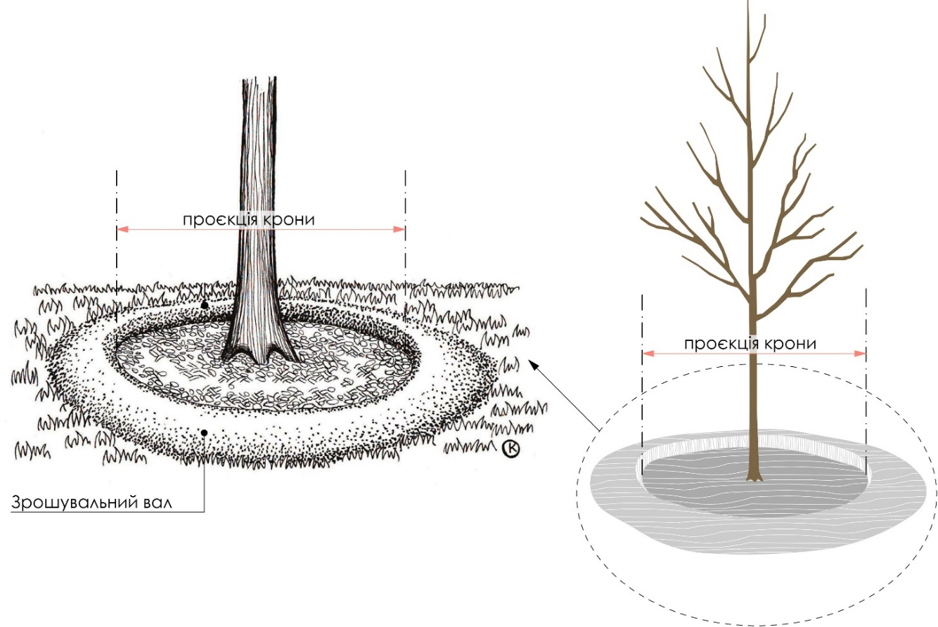
Мал. 4 - Схематичне зображення улаштування зрошувального валу

Вимоги до системи кріплення саджанця:
- система кріплення повинна бути достатньою, щоб підтримувати дерево, дозволяючи певний рух стовбура для розвитку бічних опорних коренів;
- тип кріплення, а також розмір і міцність опор (кілків) визначається залежно від розміру дерева і використання на ділянці;
- система кріплення повинна бути встановлена таким чином, щоб дерево не було пошкоджено прямим контактом або натиранням;
- усі зайві кріплення, які використовувались при транспортуванні саджанця потрібно зняти;
- опори (кілки) встановлюються та залишаються на місці протягом 2-3 вегетаційних сезонів. Винятком є дерева, які висаджені у вітряних місцях, тому кілки залишаються на довший період до повного укріплення кореневої системи в ґрунт.
- встановлення опор (кілків) виконується за допомогою 1-3 кілків різними методами, не пошкоджуючи коріння дерева, в тому числі шляхом встановлення рейок у нижній частині системи;
- стяжки повинні бути закріплені проти ковзання по кілках. Вони не повинні пошкоджувати кору і заважати росту стовбура;
- висота опор та спосіб кріплення повинен відповідати висоті та товщині дерева;
- якщо дерева висаджені на газонах необхідно встановлювати захист від пошкодження стовбура косарками або улаштовувати захисну зону навколо стовбура вільною від трави, шляхом мульчування.

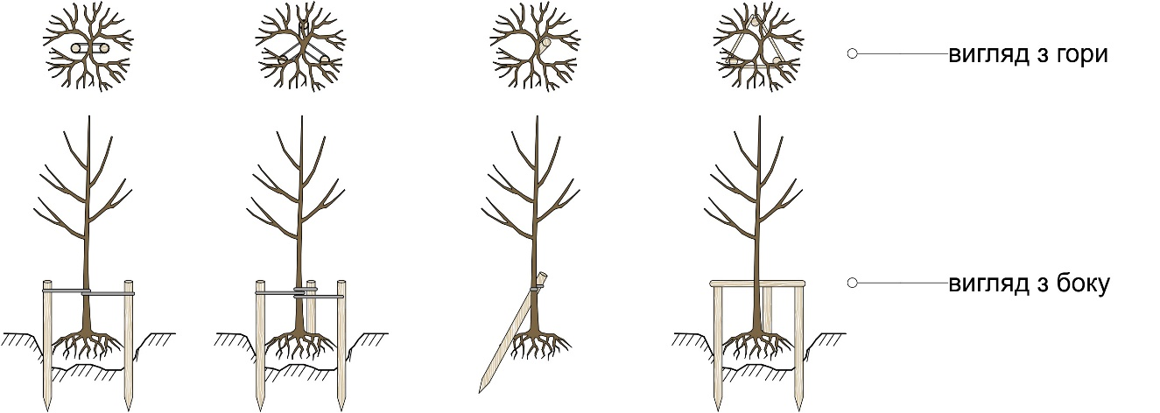
Мал. 5 – Схематичне зображення виду опор та способу їх кріплення

Вимоги до мульчування пристовбурової лунки:
- мульчувальні матеріали не повинні завдавати шкоди дереву, а їх властивості не повинні перешкоджати поглинанню ґрунтом повітря та води;
- для мульчування можна використовувати: кору, деревну стружку тощо.
Заборонено під мульчування використовувати агротекстиль, а для мульчування - траву та іншу рослинність.

Улаштування системи поливу:
- влаштовувати зрошувальні вали, таким чином щоб вода утримувалася в зоні укорінення, що створить додатковий захист від дорожньої солі;
- для поливу можна використати зрошувальні мішки або подушки;
- у деяких випадках (при наявному водопостачанні), за бажанням, можливо використовувати систему поливу, що складається з трубок для зрошення на місці. Зрошувальні трубки повинні бути розташовані навколо кореневої грудки, у верхній половині посадкової ями.

Терміни висадження зелених насаджень в міських умовах:
Садити дерева з кореневою грудкою необхідно коли рослина перебуває у стані спокою. Активність росту коренів загалом відбувається протягом значно довшого періоду ніж ріст над землею.
Заборонено садити дерева в період високих та низьких температур повітря, посухи та морозу.
Допустимий термін садіння дерев в період активного приросту або період передспокою.
Оптимальний термін садіння дерев період спокою та початок вегетації.

Терміни для садіння дерев
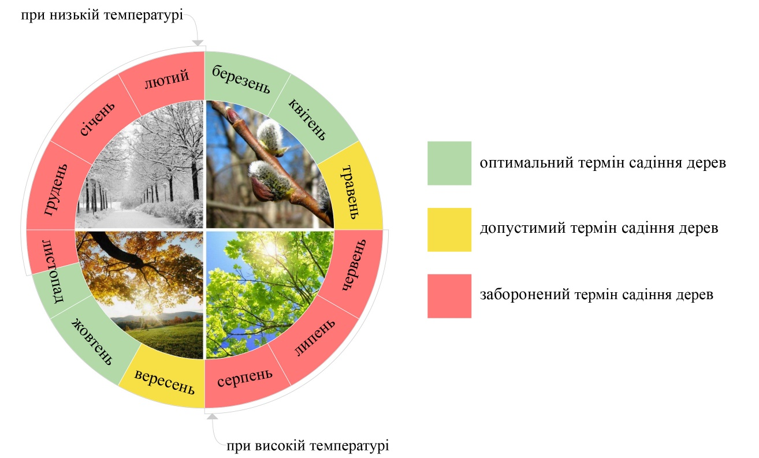

  - Управління розвитком дерев

Управління розвитком дерев передбачає загальні правила та стандарти щодо визначення загального стану дерева після посадки на етапі його фази розвитку, вжиття необхідних заходів щодо поліпшення його стану та механічне втручання на стадіях розвитку від молодого дерева до вікового дерева, а також понівечених дерев та дерев, які раніше обрізали неправильно.
Метою стандартів та правил є прийоми, дії та вимоги, що стосуються обрізки дерев у різні фази розвитку для гарантування громадської безпеки і збереження дерев.

Фази розвитку дерева

Фаза розвитку | Орієнтовний вік | Характеристика
Молоде дерево | до 10 років | Характеризується чітким апікальним домінуванням та ієрархією. | Такі дерева не досягли остаточної висоти та обсягу крони. Ця характеристика використовується для виконання техніки та операції з обрізки.
Напівдоросле дерево | до 11-20 років | Характеризуються ослабленням верхівкового приросту, природною появою (безпечного) співдомінування у верхній частині крони, але дерево ще не досягло остаточної висоти та ширини крони.
Доросле дерево | до 21-50 років | Характеризується досягненням максимальної висоти та типових розмірів (специфічних для виду і ділянки) | Доросле дерево має максимальний позитивний вплив на довкілля. Кінцева мета полягає в тому, щоб підтримувати його якомога довше, зосередившись на зменшенні будь-якого ризику та підвищенні цінності дерева для екосистеми.
Вікове дерево | від 50 років | Дерево досягло значних розмірів для цього виду та значного віку враховуючи умови його вирощування та місце розташування. Помітно відбуваються процеси природного зменшення крони. | Вікове дерево є високою соціальною та культурною цінністю та цінністю наявного біорізноманіття.  Обрізка та пов’язані з нею операції, будь-які зміни умов ділянки, на якій росте дерево, повинні бути ретельно продумані та зведені до мінімуму, якщо це можливо.

Обрізку дерев обов’язково необхідно здійснювати у випадках:
- безпека для людей та руху – видалення сухого гілля на дереві, а також гілля яке нависає над тротуарними та вело-пішохідними доріжками, проїжджою частиною (мал. 6);

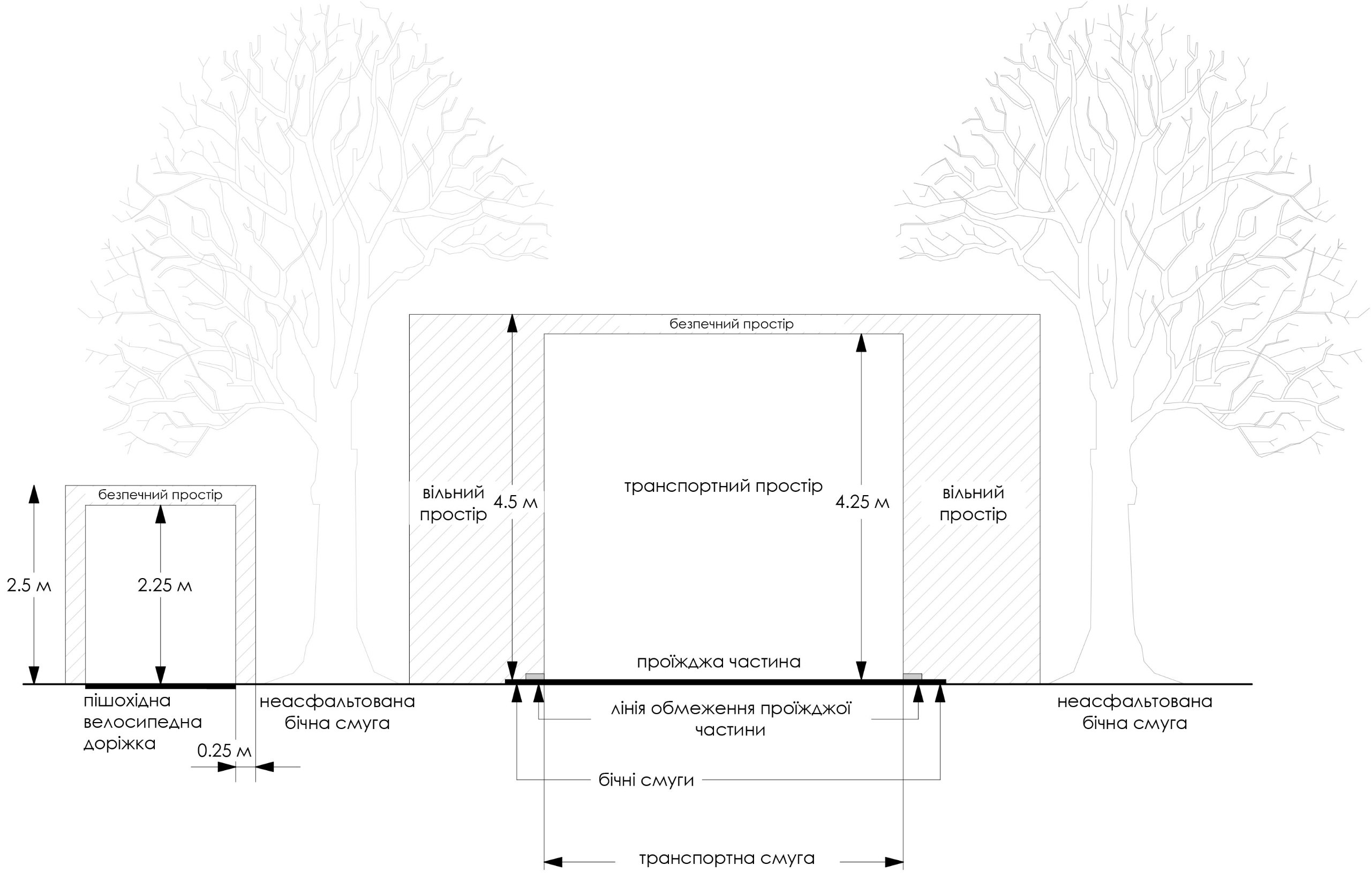

Мал. 6 - Висота підкронового простору для пішоходів, велосипедистів та транспортних засобів

- усунення перешкод для транспорту, будівель, будівельних робіт відповідно до Правил утримання зелених насадження;
- догляд за деревами – вчасне усунення порослевих пагонів, які утворюються біля кореневої шийки та на стовбурі, формування крони тощо.
Належний догляд за деревами в містах та селах необхідний для:
- покращення середовища проживання на території громади;
- зменшення температурних контрастів, боротьба з ефектом міського теплового острова;
- фільтрування пилу;
- зменшення шуму;
- зберігання (вікових, старих) зелених насаджень;
- проєктування нових громадських просторів;
- формування зелених коридорів для підтримки біорізноманіття.
Під час виконання робіт з обрізки усе обладнання повинно бути гостре, очищене та продезінфіковане.
При обрізці дерев необхідно використовувати ручну пилку, секатор або садові ножиці, а ланцюгові пили (бензопили) для обрізки гілок з діаметром понад 5 см.
Сезон для обрізки визначається з метою мінімізації фізіологічного стресу для дерева та підтримки природних реакцій ран. Крім того враховувати розвиток і стан дерев з інтенсивним сокорухом, які не рекомендовано обрізати у період спокою (додаток 4 до Порядку)
Інтервал між обрізками повинен ретельно витримуватися, оскільки обрізка викликає фізіологічний стрес у дерева, несе ризики впливу на цінні мікрооселища або супутні організми, які населяють дерево та навколишній простір.
Загальні інтервали обрізки:
- молоде дерева: регулярна обрізка, незначне втручання (1 раз на 2-3 роки);
- напівдоросле дерево: інтервал стає більшим, дереву дозволяється розвиватися вільніше;
- доросле та вікове дерево: втручатися у випадку наявності аварійного гілля для покращення стійкості дерева.
Обрізка дерев це не є разове втручання, її необхідно планувати і регулярно повторювати, з інтервалами залежно від стадії розвитку дерева і типу втручання. Найкраще, коли всі операції з обрізки визначаються в довгостроковому плані догляду за деревом.

НЕ РЕКОМЕНДОВАНО застосовувати фарбування або замазування варом, синтетичними речовинами або розчинами ран від обрізки.

Формування крони - комплекс заходів, які незворотно змінюють природну структуру крони дерева. Обрізку розпочинають виконувати ще у розсаднику, тобто з молодого віку та підтримувати її, залежно від мети, до дорослого дерева. Відповідно кількість втручань зі збільшенням віку дерева повинна зменшуватись.
Формування крони є довгостроковою метою та виконується, щоб створити міцну природну структуру крони, яка зберігається при кожній обрізці.

Плануючи заходи з догляду, можна виділити дві основні частини крони (мал. 7):
- тимчасова крона складається з усіх гілок, які не будуть входити до складу постійної структури дерева.
- постійна крона складається з усіх гілок, які будуть частиною постійної структури дерева.

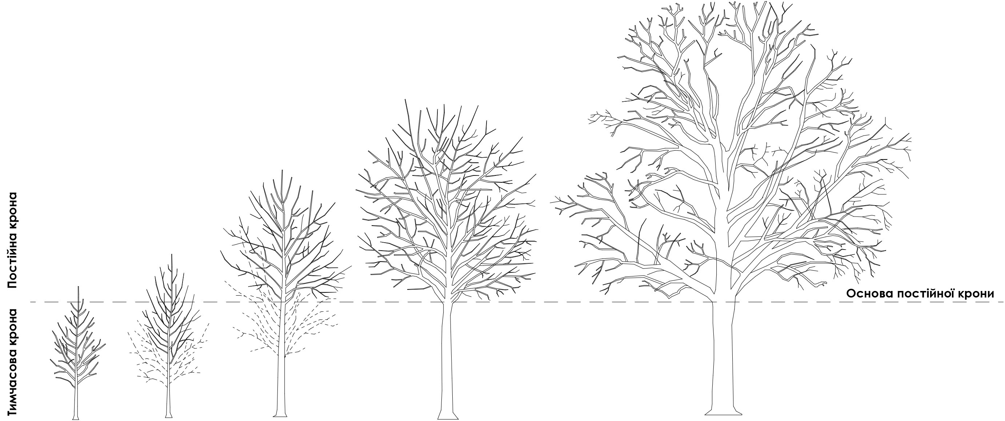

Мал. 7 – Схематичне зображення тимчасової та постійної крона

ЗАБОРОНЕНО:
- виконувати формування дерева коли воно досягло зрілості або пізніше, оскільки це спричинить значні травми та порушення рівноваги між площею листя та кореневою системою;
- кронування (омолодження) дерев, оскільки це призводить до великих зрізів (ран) і пов’язаної з цим дисфункції стовбурів та гілок, заселенням їх грибами. Кроновані дерева – це фактично понівечені дерева.

  - Техніка обрізки дерев

Методи видалення гілок та головні техніки під час виконання робіт з видалення гілля.

Обрізка на кільце – це видалення бічної (літеральної) частини гілки відразу за коміром гілки без пошкодження вузла гілки. Основне призначення цього методу – видалення гілки, мінімізуючи дисфункцію стовбура та підтримка природних процесів загоєння рани. Заборонено під час зрізу видаляти стовбурові тканини. | 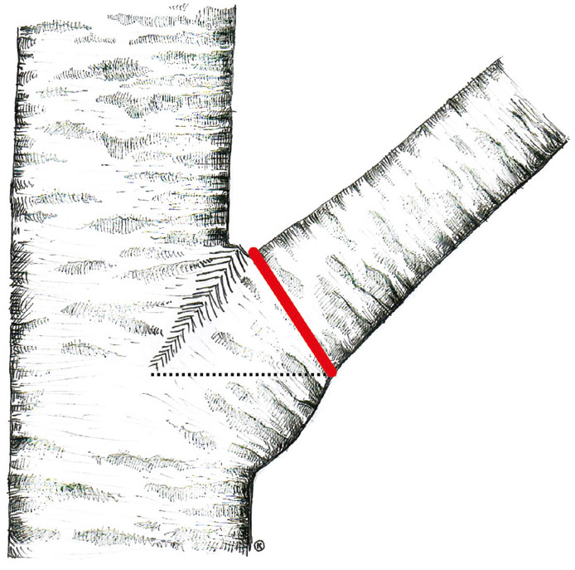
Видалення співдомінантного лідера – зріз повинен розташовуватися поза гребенем кори, не пошкоджуючи його, якомога ближче до пагона, що залишився. За можливості, краще не видаляти співдомінантний стовбур, а пригнічувати його шляхом обрізки з перетворенням у бічну гілку. (вкорочення) | 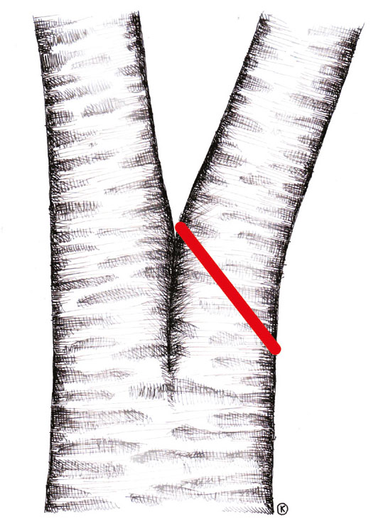
Обрізка гілки з врослою корою – зріз потрібно робити якомога ближче до стовбура, не пошкоджуючи тканини стовбура вище основної гілки. | 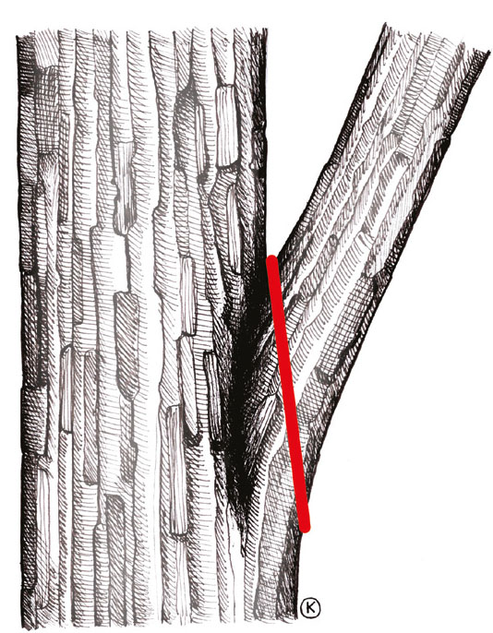
Обрізка на бічну гілку (зріз верхівки, вкорочення) – це видалення головної (провідної) осі гілки/стовбура, залишаючи живу бічну гілку. Ця гілка буде живити гілку нижнього порядку, що залишилася. Бічна гілка має бути логічним продовженням гілки нижчого порядку, тому ця техніка не повинна призвести до істотних змін в напрямку осі гілки або до біомеханічно нестабільних міжвузлів. Кут зрізу розташовують під нахилом, за межами гребеня кори. | 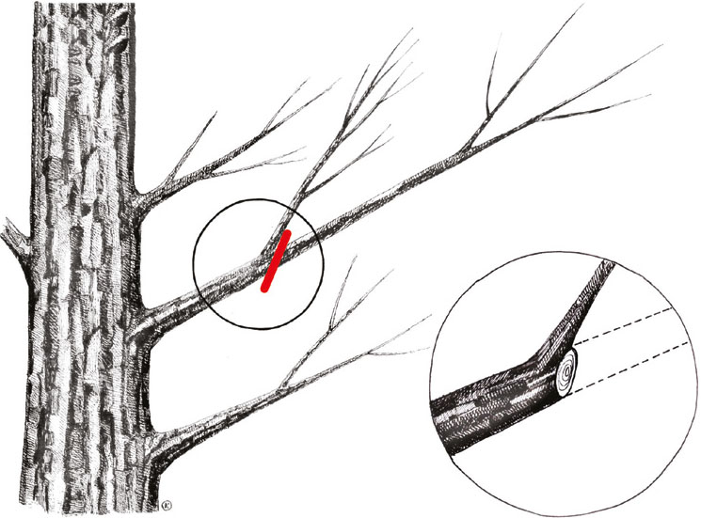
Обрізка з залишенням пенька – це видалення гілки/відгалуження, залишаючи пеньок, з видаленням бічної гілки великого розміру (1/3 діаметру стовбура). Під час зрізу тканини гілки не можна розривати. Зріз виконується перпендикулярно до осі гілки. | 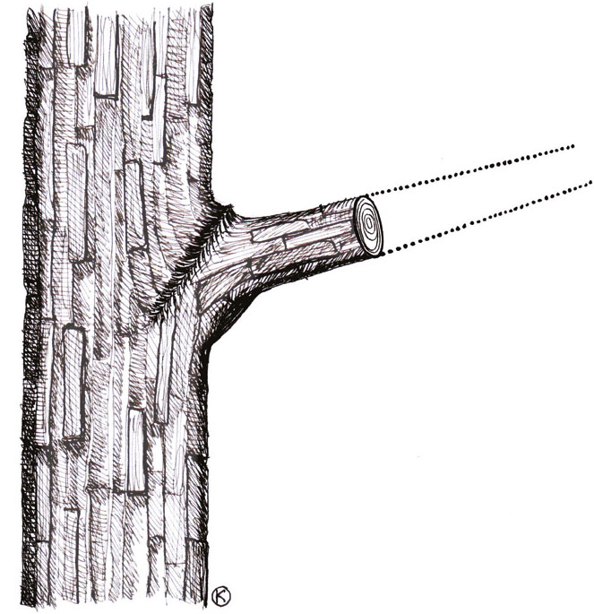
Обрізка основи мертвих гілок – наріст гілки часто формується природним шляхом. Комір не повинен бути пошкодженим під час видалення таких гілок, навіть якщо це означає зріз на відстані від основного стовбура. Відмерлі гілки також можна видалити, зламавши їх та залишивши міцний обрубок з природними зломом. | 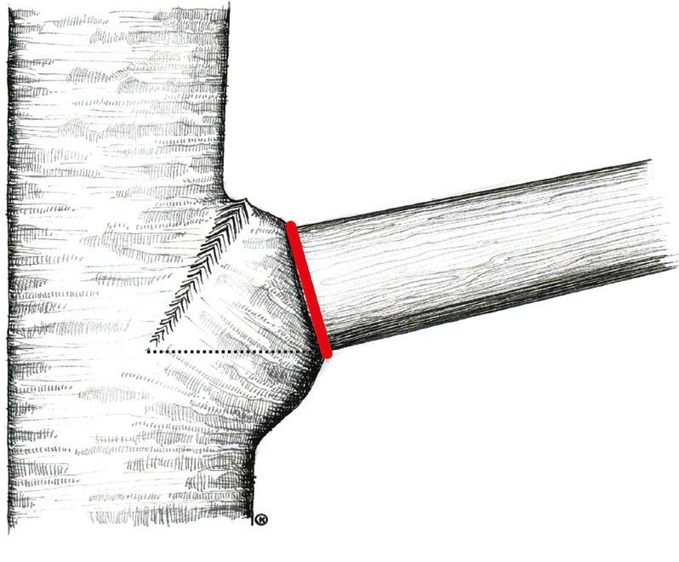

  - Основні операції з формувальної обрізки

Щоб правильно визначити операції обрізки важливо працювати з довгостроковими планами, щоб досягнути бажаного «кінцевого образу» того, як дерево має виглядати в майбутньому - формоване дерево – сформоване шляхом інтенсивної та регулярної обрізки.
Перед початком будь-яких робіт з обрізки необхідно виконати наступні умови:
- Оцінити стан дерева;
- Визначити чіткі завдання обрізки (див. розділ 4 – «Управління розвитком дерев»);
- Оцінити здатність дерева загоїти рани, спричинені обрізкою.

Структурна обрізка

Мета: втручання у форму та структуру крони дерева для встановлення і підтримки бажаної стабільної структури (шляхом видалення або вкорочення гілок зі слабкими розвилками). Зміна висоти дерева або істотна зміна форми крони дерева не дозволяється.
Підстави структурної обрізки є:
- формування єдиного головного стовбура;
- пригнічення відрослих вторинних пагонів;
- обмеження тертя гілок, там де вони не зрослися;
- видалення /зменшення нестабільних або заселених гниллю (грибами) гілок;
- видалення/вкорочення гілок, вражених шкідниками або хворобами;
- формування гарного розподілу гілок;
- видалення сухого гілля.

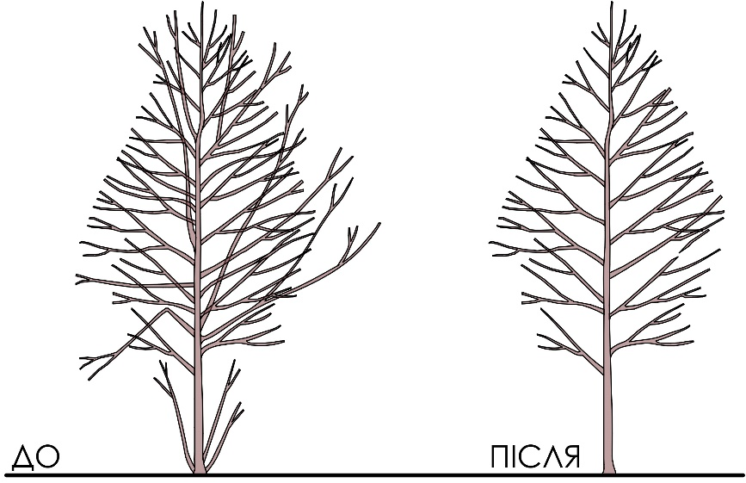

Мал. 8 – Схематичне зображення структурної обрізки молодих дерев

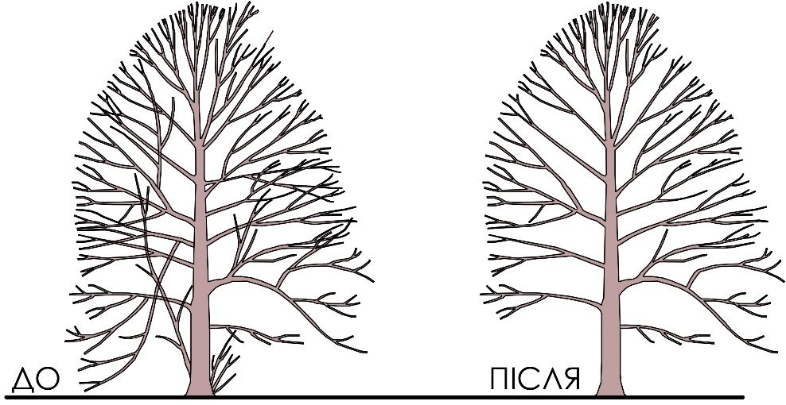

Мал. 9 – Схематичне зображення структурної обрізки дорослих дерев

Бічне вкорочення крони

Мета: усунення шкоди, яку можуть завдавати гілки дерева:
- лініям електропередач,
- фасадам будівель чи вікнам,
- покращення стійкості дерева (коригуюче зменшення/вкорочення верхівок крон, виправлення дестабілізованих гілок),
- забезпечення вільного руху людей та транспорту (відповідно до чинного законодавство висота над тротуаром - 2,5 м, а над проїжджою частиною - 4,5 м).
Усі зрізи повинні бути якомога меншими, щоб досягнути бажаного результату.
Відростання необхідно розглядати як реакцію на втручання. Тому, бічне вкорочення крони доведеться періодично повторювати, щоб керувати відростанням гілок дерева.

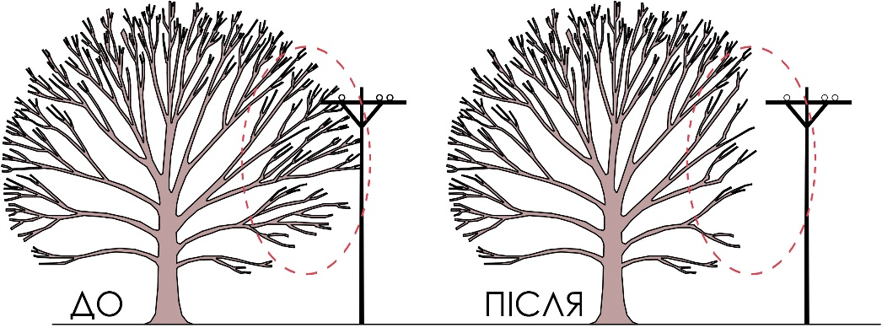
Мал. 10 – Схематичне зображення бічного вкорочення крони

ЗАБОРОНЕНО здійснювати видалення усіх нижніх гілок до бажаної висоти, оскільки такі маніпуляції формують високий штамб дерева, що послаблює стійкість дерева та змінюється центр ваги дерева, або видалення усіх гілок першого порядку, тобто тих, що ростуть попри стовбур.

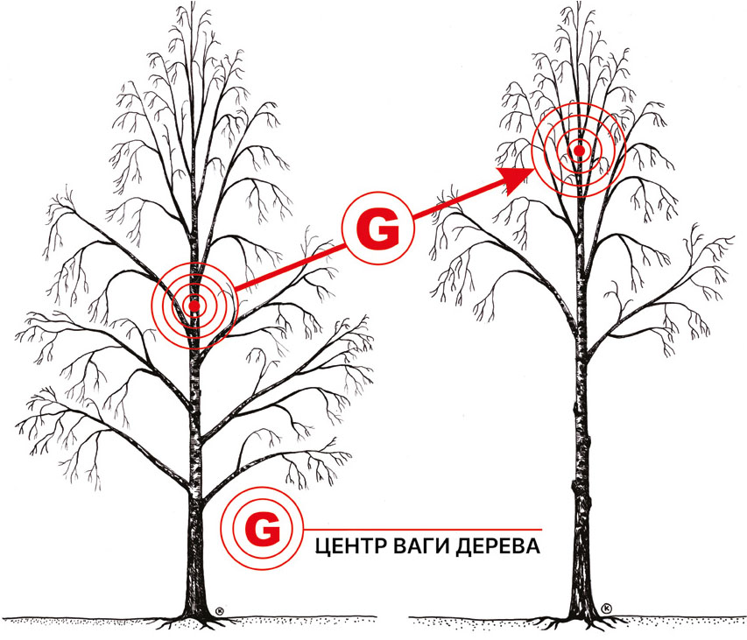
Мал. 11 - Схематичне зображення збільшення механічного навантаження на дерево через підняття центру ваги (видалення нижніх гілок), що збільшує ризик руйнування (зламу) дерева

Санітарна обрізка

Мета: видалення старих, сухих, хворих гілок, порослі на дереві. Крім того, обов'язково вирізають гілки та пагони, які становлять небезпеку для людини. Такий тип обрізки несе не тільки оздоровчу, а й естетичну функцію.
Санітарна обрізка крони спрямована на видалення або вкорочення аварійного гілля:
- сухих та пошкоджених гілок;
- порослевих гілок;
- омели білої;
- гілок, спрямованих всередину крони або зближених одна з одною;
- пагонів, що відходять від центрального стовбура вгору під гострим кутом, щоб уникнути їхнього обламування.
Якщо заражений весь пагін, то його слід вирізати, щоб не допустити подальшого поширення хвороби. Влітку вирізають пагони, що загущують крону і поросль, що відтягує поживні речовини на себе. Літом рани на рослинах швидко підсихають, що знижує ймовірність попадання спор грибків.
Для санітарної обрізки, зазвичай, вибирають сухий, сонячний день, адже у вологу погоду з опадами і вітром в рану можуть потрапити мікроорганізми, що спричинить утворення грибів та гнилі.
Роботи з санітарної обрізки дозволено виконувати протягом всього календарного року, найкраще видно гілки з ознаками хвороб у літній період. Опади і вітер створюють небезпеку для виконання висотних робіт.

Терміни виконання робіт з санітарної обрізки

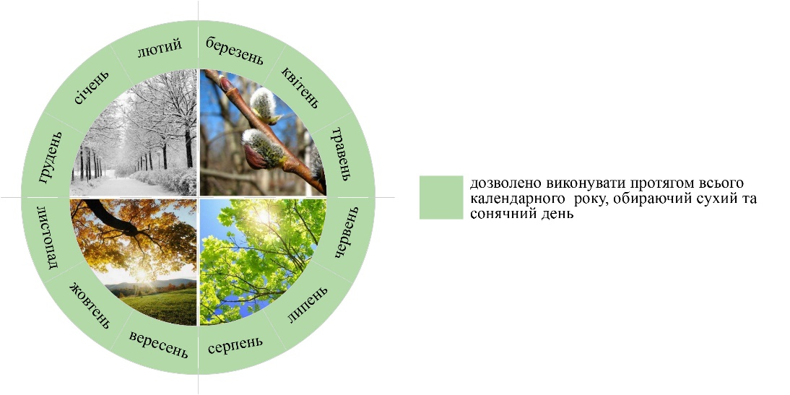

  - Програма формуючої обрізки дерев

Для того щоб класифікувати систему обрізки дерев відносно статусу дерева та мети обрізки необхідно керуватися матрицею обрізки дерев та її правилами:

Кінцевий вигляд | Мета обрізки | Молоде/напівдоросле дерево з тимчасовою кроною | Молоде/напівдоросле дерево з постійною кроною | Доросле дерево (лише з постійною кроною) | Вікове дерево | Занедбане/ недоглянуте/ понівечене дерево
Сформоване дерево | А: формування структури дерева | + | + | + | - | -
Сформоване дерево | В: санітарна обрізка | - | + | + | + | +
Сформоване дерево | С: догляд за кроною | - | - | + | + | +

Молоде/напівдоросле дерево з тимчасовою кроною
Формування структури дерева

Завдання: розпочати формування дерева з одним домінуючим стовбуром, щоб утворилася стабільна і стійка постійна крона. При цьому залишити достатній простір для розвитку крони.
Обрізку дерев необхідно починати, як, правило, не раніше ніж через 2-3 роки після посадки за наступними кроками:
КРОК 1 - Визначити висоту штамбу для формування постійної крони на штамбі.
Мінімальна висота підкронового простору для пішоходів та велосипедів – 2,5 м, а для транспортних засобів – 4,5 м. (мал. 6)
Для дерев плакучої форми доцільно прагнути формування постійної крони на штамбі висотою від 3 м над пішохідними доріжками та 5-7 м над автодорогами, таким чином щоб низ гілля відповідав дозволеній висоті (наприклад: вавилонська верба, верба «Pendula», плакуча верба, береза плакуча, береза повисла тощо).
Рекомендація: підняття крони відбувається в кілька послідовних етапів, притримуючись прийнятих співвідношень між кроною і штамбом більше ніж 2:1 (крона : штамб). Завжди бажано залишати більшу частину крони.
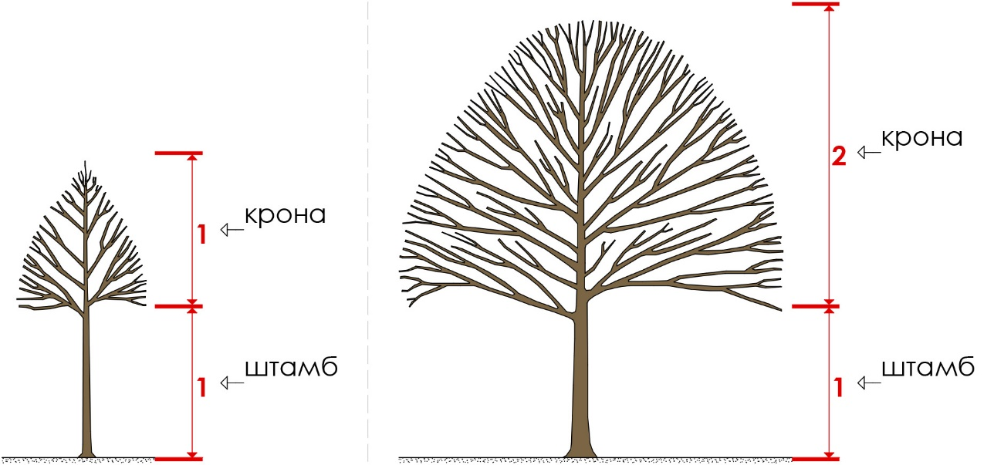
Мал. 12 – Схематичне зображення щодо правильного формування крони у молодого дерева

КРОК 2 – Визначення домінуючого лідируючого пагона (центрального провідника) на дереві.
Якщо присутній домінуючий лідируючий пагін, він завжди повинен залишатися і підтримуватися в тимчасовій кроні. Всі інші пагони необхідно видаляти.
Рекомендація: видалити стійкі співдомінантні гілки, що конкурують з домінуючим лідируючим пагоном: видаляється слабший та менший за розміром пагін.
КРОК 3 – Видалення проблемного гілля у наступному порядку черговості:
- гілки (зі співвідношенням діаметрів гілка/материнський стовбур більше 1:3) у тимчасовій кроні, які не формують структуру дерева;
- зламані, мертві або відмираючі гілки;
- гілки, заселені шкідниками або уражені хворобами дерев;
- гілки, що розвиваються зі слабкими розвитками (V-подібне з’єднання);
- гілки, що труться одна об одну;
- епікормічні («водяні») пагони, що ростуть на стовбурі дерева у хорошому фізіологічному стані (для дерев у поганому фізіологічному стані їх можна за необхідності обрізати на певній висоті, а не видаляти);
- пагони, що ростуть нижче рівня щеплення (стосується щеплених рослин).
Обов’язково тільки після обрізки вищезгаданих гілок слід приступати до формування штамба.
Інтервал обрізки: формуюча обрізка молодих дерев є періодичною, кожні 2-3 роки, залежно від швидкості росту та цілей.

Терміни обрізки молоде/напівдоросле дерево з тимчасовою кроною
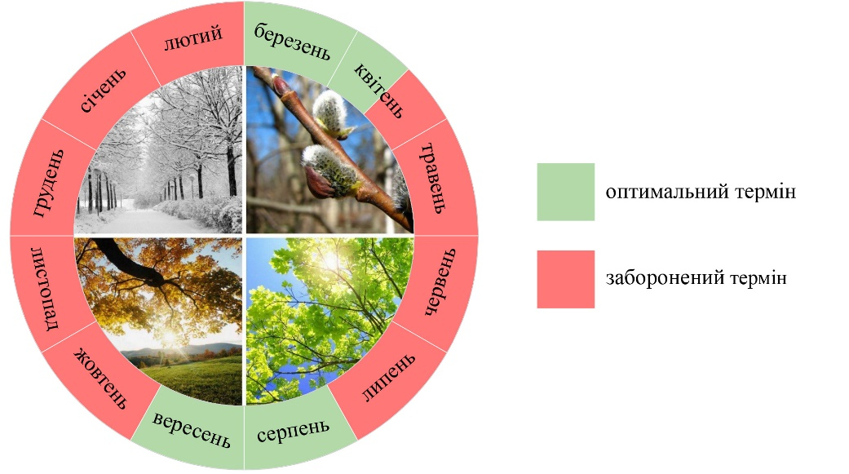
Методи: обрізка на кільце є основним методом видалення гілок, а обрізка на бічну гілку прийнята в обґрунтованих випадках (див. розділ «Техніка обрізка»).
Операції: структурна обрізка (див. мал. 8).
Площа видаленої листової поверхні не повинна перевищувати 20-30% від загальної площі. Максимальний відсоток залежить від фізіологічного стану та виду дерева.

Молоде/напівдоросле дерево з постійною кроною

- Догляд за кроною

Завдання: виконати втручання в архітектуру крони з метою створення стійкої та стабільної структури, максимально наближеної до природної форми дерева цього виду.
У постійній кроні допускається природне спільне домінування, але вершину крони (домінуючий пагін) треба завжди зберігати та підтримувати без укорочення.
При обрізці постійної крони, підлягають видаленню/вкороченню наступні проблемні гілки:
- зламані, мертві або відмираючі гілки;
- гілки, заселені шкідниками або уражені хворобами дерев;
- гілки або співдомінантні пагони, що розвиваються зі слабким V-розгалуженням;
- надмірно видовжені гілки, щоб запобігти майбутнім біомеханічним проблемам;
- пагони, що ростуть нижче рівня щеплення;
- гілки, що труться.
Інтервал обрізки: обрізка виконується не регулярно, за необхідності втручання, термін якого не перевищує 5-10 років.
Методи: обрізка на кільце та обрізка на бічний пагін (див. розділ «Техніка обрізка»).
Операції: структурна та санітарна обрізка (див. мал. 8).
Площа видаленої листової поверхні не повинна перевищувати 20% від загальної площі (до обрізки).
Заборонено:
- надмірне втручання – видалення великої площі листяного покрову;
- видалення всіх внутрішніх гілок крони;
- піднімати висоту штамба (див. мал. 11);
- робити великі зрізи (рана діаметром понад 10 см);
- проводити обрізку в період високих та низьких температур повітря, посухи.

- Бічне вкорочення

Завдання: виконати втручання у крону дерева задля запобігання можливої шкоди навколишнім спорудам або підтримки висоти підкронового простору для безпечного руху.
У випадку обрізки гілля постійної крони, підлягають вкороченню проблемні бічні або нагнуті гілки. Видаляють 1/3-1/4 гілки, а при необхідності всю гілку відповідно до операції обрізки.
Інтервал обрізки: слід спостерігати за приростами пагонів після обрізки (реакція дерева на обрізку). Втручання необхідно повторювати через кожні 3-7 років до досягнення мети.
Методи: обрізка на кільце та обрізка на бічний пагін, обрізка з залишенням пенька (див. розділ «Техніка обрізка»).
Операції: бічне вкорочення крони (див. мал. 9).
Максимальна площа видаленого листя повинна бути меншою за 20% від загальної площі до обрізки, навіть при поєднанні кількох методів обрізки.
Заборонено:
- виконувати роботи з верхівкою крони та змінювати висоту дерева;
- надмірне втручання – видалення великої площі листяного покрову;
- створення нестабільної асиметричної крони або несиметричне розташування гілок;
- проводити обрізку в період високих та низьких температур повітря, посухи.

- Формування крони - догляд

Завдання: підтримати встановлену форму крони на визначеному рівні, який може дещо збільшуватися з кожним втручанням. Такий вид використовується для формування декоративної форми зелених насаджень, коли вкорочується лише щорічний приріст для збереження постійної декоративної форми
Формування крони виконується наступники кроками:
- під час втручання формування повинно бути нижче рівня попередньої обрізки;
- видалення епікормічних («водяних») пагонів на стовбурі;
- видалення відмерлих частин крони (сучки).
Інтервал обрізки: цикл обрізки визначається локально з урахуванням кліматичних умов.
Методи: обрізка на кільце та обрізка на бічний пагін, обрізка з залишенням пенька. (див. розділ «Техніка обрізка»)
Операції: структурна обрізка (див. мал. 9)
Максимальна площа видаленого листя повинна бути меншою за 20% від загальної площі до обрізки, навіть при поєднанні кількох методів обрізки.
Заборонено:
- робити великі зрізи (рана діаметром понад 10 см);
- пропускати цикл обрізки;
- залишати велику кількість довгих пеньків.

Терміни обрізки для молодого/напівдорослого дерева з постійною кроною

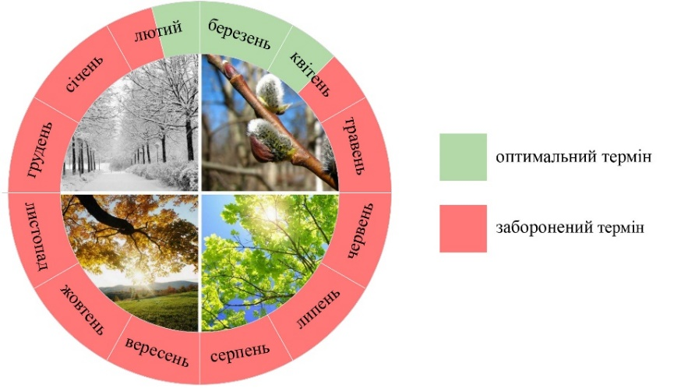
Дорослі дерева

Догляд за кроною

Завдання: підтримка стійкої, стабільної та постійної структури крони, максимально наближеної до природної форми дерева.
Під час обрізки слід звернути увагу на наступні гілки:
- заселені шкідниками або хворобами;
- з розвиненими гострими V-подібними розвилками, якщо гілки великого розміру необхідно вкоротити одну з двох гілок;
- епікормічні («водяні») пагони в центральній кроні слід залишити з урахуванням виду дерева, його стану.
Інтервал обрізки: зазвичай така обрізка не регулярна. Обрізка виконується зі збільшеним інтервалом у порівнянні до молодого древа, раз на 5-10 років.
Методи: обрізка на кільце та обрізка на бічну гілку, обрізка з залишенням пенька, обрізка мертвих гілок (див. розділ «Техніка обрізка»).
Операції: структурна обрізка, бічне вкорочення крони. (див. мал. 9, 10).
Максимальна площа видаленого листя повинна бути меншою за 10% від загальної площі до обрізки, навіть при поєднанні кількох методів обрізки.
Якщо в окремих випадках (хворі гілки, гілля яке росте під прямим кутом) необхідно видалити великі живі гілки (діаметром більше 10 см), то застосовується метод вкорочення із залишенням пенька від 1 до 3 м гілки.
Заборонено:
- надмірне втручання – видалення великої площі листяного покрову;
- видалення всіх внутрішніх гілок крони;
- піднімати висоту штамба (див. мал. 11);
- робити великі зрізи (рана діаметром понад 10 см)
- обрізку верхньої частини крони.

Бічне вкорочення крони

Завдання: покращення стабільності дерева та вирішення конфліктів з навколишніми спорудами або підтримання відстані до доріг та тротуарів виконується бічне вкорочення гілля.
Таке втручання спрямоване на зменшення бічних або нижніх частин постійної крони.
У випадку обрізки гілля постійної крони, підлягають вкороченню проблемні бічні або нагнуті гілки. Видаляють 1/3-1/4 довжини гілки, а при необхідності, всю гілку, відповідно до операції обрізки.
Цей вид втручання, при необхідності, поєднують з роботами по догляду за кроною дорослого дерева, як комплекс заходів.
Інтервал обрізки: визначається за спостереженнями за приростами пагонів після обрізки (реакція дерева на обрізку). Втручання необхідно повторювати через кожні 5-10 років доки не буде досягнута мета.
Методи: обрізка на кільце та обрізка на бічну гілку, обрізка з залишенням пенька, обрізка мертвих гілок (див. розділ «Техніка обрізка»)
Операції: структурна обрізка, бічне вкорочення крони. (див. мал. 9, 10)
Максимальна площа видаленого листя повинна бути меншою за 10% від загальної площі до обрізки, навіть при поєднанні кількох методів обрізки.
Якщо в окремих випадках (хворі гілки, гілля яке росте під прямим кутом) необхідно видалити великі живі гілки (діаметром до 10 см), то необхідно застосувати метод вкорочення в кожному конкретному випадку.
Заборонено:
- надмірне втручання – видалення великої площі листяного покрову;
- створення дуже асиметричної крони або асиметричного розташування гілок;
- піднімати висоту штамба (мал. 11);
- робити великі зрізи (рана діаметром понад 10 см).

Терміни обрізки для дорослого дерева
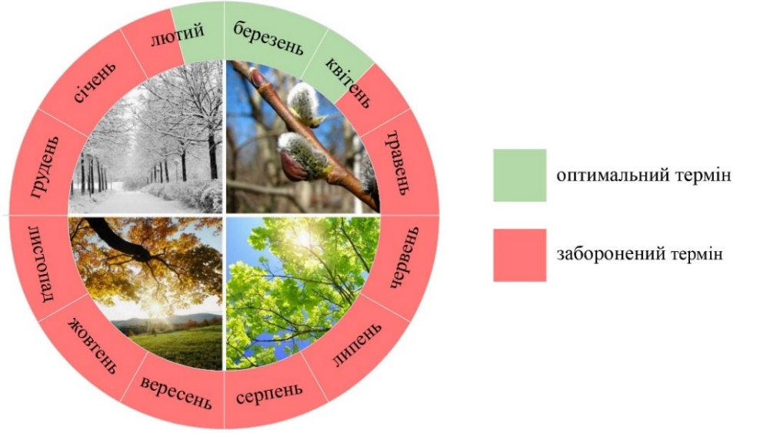

Вікове дерево
Догляд

Завдання: втручання у крону дерева повинні бути ретельно продумані з наступними цілями:
- прибрати або зменшити вагу з біомеханічних причин;
- регулювання епікормічних («водяних») пагонів – вторинна крона.
Обрізка вікового дерева проводиться виключно за умови довгострокового планування догляду.
Таке втручання спрямоване на збереження внутрішніх структур крони з урахуванням фази розвитку та особливостей дерева. В окремих випадках виконується бічне вкорочення гілля та обрізка мертвих гілок.
Інтервал обрізки: не визначено. Виконується за необхідності з врахуванням ризиків впливу на навколишнє середовище.
Методи: обрізка на кільце та обрізка на бічну гілку, обрізка з залишенням пенька (див. розділ «Техніка обрізка»).
Операції: санітарна обрізка, бічне вкорочення крони. (див. мал. 9)
Рекомендації:
- дерева потребують постійного обстеження;
- мінімальне втручання під час виконання робіт з обрізки.
Заборонено:
- надмірне втручання – видалення великої площі листяного покрову;
- повне видалення мертвої деревини
- піднімати висоту крони (див. мал. 11).

Терміни обрізки для вікового дерева

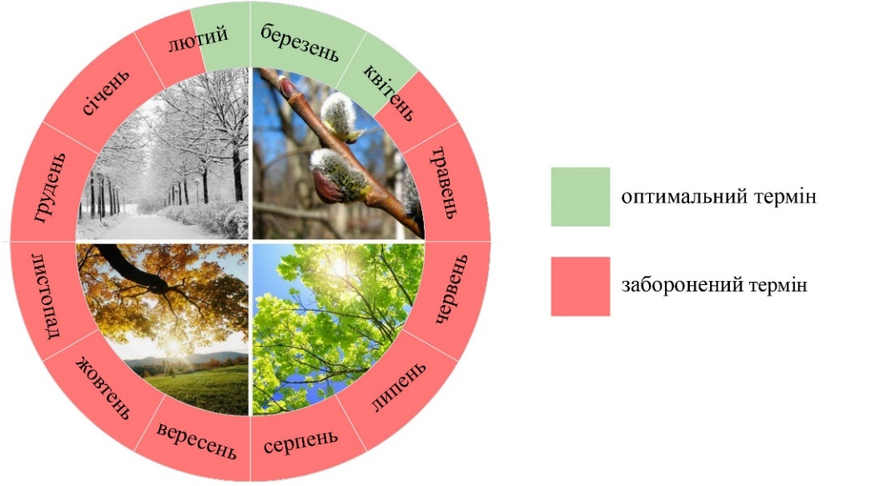

Санітарна обрізка для вікового дерева проводиться протягом року. (розділ 6 «Основні операції обрізки дерев»).

Відновлення природної форми дерева

Обрізку дерев, які зазнали значних порушень своїх фізіологічних та механічних функцій, необхідно виконувати лише за чітко поставленими завдання, обравши методи обрізки, які відповідають категоріям дерев за віком, залежно від стану дерева та стадії розвитку.
Дерева, які зазнали значних порушень своїх фізіологічних та механічних функцій, поділяються:
- неправильно доглянуте – дерево, яке було пошкоджено неналежним господарюванням;
- занедбане – дерево, яке потерпає від відсутності необхідного догляду (через недбалість);
- понівечене – дерево, яке постраждало від негоди (вітер, снігопад, ожеледі тощо).
Залежно від стану дерева, фази його розвитку та ступеня занедбаності чи пошкодження можна проводити роботи в тимчасовій та/або постійній кроні.
Якщо за результатами обстеження дерева відсутні значні пошкодження необхідно виконати роботи із санітарної обрізки залежно від ступеня та місця пошкодження.
Якщо фізіологічне чи механічне пошкодження гілок дерева унеможливлюють відновлення до природньої форми дерева, то дерева залишають та здійснюють мінімальний догляд, або видаляють відповідно до Акта обстеження зелених насаджень (дерев, чагарників, газонів), що підлягають знесенню чи пересаджуванню, який видається Управлінням комунальної інфраструктури та висаджують нове дерево.

  - Особливості догляду за деревами у перші 5 років

Догляд за молодими деревами у перші роки після садіння передбачає заходи, спрямовані на забезпечення водного режиму рослин: полив, прополювання, мульчування лунок, оновлення зрошувального валу, а також вчасне формування структури дерева. Контроль та захист стовбура від додаткових кріплень, зокрема вчасне їх послаблення та зняття.
Крім обрізки молодих дерев, необхідно також здійснювати їх належне утримання.

Перевірка та зняття опор та захисту

Наземні опори необхідно перевіряти не рідше одного разу на два місяці протягом 2-ох років. Перевірка включає вчасний ремонт наземних опор, щоб запобігти пошкодженню кори та забезпечити їх функціонування, а також регулювання (послаблення) натягу для формування стійкості дерева в кореневій частині.
Ремонт опор (див. мал. 5) дерева, коригування (послаблення чи натягу) кріплень потрібно здійснювати у перші 2-4 роки після посадки, а по закінченню цього терміну опори потрібно демонтувати, за винятком випадків, коли дерево потребує додаткової підтримки.
Для збереження зелених насаджень, які ростуть на газонах, під час їх викошування або під час прополювання пристовбурових лунок, необхідно встановлювати навколо прикореневої шийки захисні бортики.
Захисні бортики необхідно перевіряти не рідше одного разу на 3 (три) місяці протягом весняно-осіннього періоду та при необхідності ремонтувати або замінювати.

Підтримання вологи

Полив дерев здійснюється протягом перших 5-ти років після садіння дерева. Перед кожним поливом виконується усунення сторонніх предметів з лунки та, при потребі, глибоке розпушування ґрунту. Норма поливу для 1 дерева - 50-70 л, з інтервалом 4-7 разів на місяць, залежно від погодних умов. При температурі вище 25° С полив здійснюється вранці або ввечері.
У перший рік поливання необхідно проводити з більшою частотою.
Восени, якщо довго немає дощів, за 2-4 тижні до середнього строку настання мінусових температур доцільно проводити поливання рослин, а також у посушливий період восени до часу настання температурного режиму нижче 0° С.
Полив дерев здійснюється у лунку зрошувального валу або шляхом встановлення мішків/подушок для поливу.
Полив необхідно пристосовувати до кліматичних умов, місця (наприклад, впливу вітру або сонячного світла), розміру посадженого дерева, вологості ґрунту, дати посадки (деякі види потребують рясного поливу перед зимою).
Підживлення мінеральними добривами проводиться за потреби, для забезпечення життєдіяльності та нормального росту. Молоді дерева необхідно підживлювати під час вегетаційного періоду.
Щоб частково видалити або нейтралізувати шкідливі солі, які застосовуються взимку для боротьби з ожеледдю, ґрунт в пристовбуровій лунці дерева рекомендується періодично (через два-три роки) промивати. Норми витрати води при цьому становлять: для супіщаних ґрунтів 100-110 кв.л/м пристовбурної лунки; для суглинкових - 120-160 кв.л/м.
Прополювання прикореневих/пристовбурових лунок проводиться 1-3 рази за вегетаційний період залежно від потреби, після чого формується зрошувальний вал.
Зрошувальний вал необхідно підтримувати не менше 2 років після посадки та протягом усього періоду поливу.

Захист від шкідників і хвороб
У період вегетації необхідно регулярно перевіряти загальний стан дерева, особливо ті які чутливі до нападів шкідників або хвороб (додаток 9 до Порядку).
У разі ураження дерев шкідниками та хворобами, доцільна обробка інсекто-акарицидами та фунгіцидами.

Обстеження та оцінка стану дерев

Діагностика стану та видалення зелених насаджень на території Хмельницької міської територіальної громади здійснюється за письмовим зверненням відповідно до ст. 28 Закону України «Про благоустрій населених пунктів», постанови Кабінету Міністрів України від 01.08.2006 № 1045 «Про затвердження Порядку видалення дерев, кущів, газонів і квітників у населених пунктах» та Правил утримання зелених насаджень у населених пунктах України, затверджених наказом Міністерства будівництва, архітектури та житлово-комунального господарства України від 10.04.2006 № 105.
Уповноваженим органом місцевого самоврядування створюється комісія, яка аналізує фізіологічний стан насаджень, стабільність, перспективу їх збереження та визначає якісний стан зелених насаджень та необхідність виконання робіт з ними, а саме:
- добрий - дерева здорові, нормально розвинені, листя густе, рівномірно розміщене на гілках, нормального розміру і забарвлення без ознак хвороб і шкідливих ран, ушкоджень стовбурів і скелетних гілок, а також дупел. До таких дерев не застосовуються обрізки.
- задовільний - дерева здорові, але з ознаками уповільненого росту, з нерівномірно розвиненою кроною, на гілках мало листя, є незначні механічні пошкодження і невеликі дупла. До таких дерев не застосовуються обрізки, крім випадків, які потребують бічного вкорочення гілля.
- незадовільний - дерева дуже ослаблені, стовбури мають викривлення, крони слаборозвинені, є сухі та засихаючі гілки, приріст однорічних пагонів незначний, технічно пошкоджені стовбури, є дупла. До таких дерев застосовують санітарну обрізку, або визначену спеціалістами іншу обрізку відповідно до розділу 6 «Основні операції з формувальної обрізки».
- аварійний - це дерево, яке може становити загрозу для життя і здоров'я пішоходів, транспортних засобів, пошкодити лінії електропередач, будівлі і споруди або перебуває у пошкодженому стані внаслідок снігопадів, вітролому, урагану та інших стихійних природних явищ чи за наявності гнилої серцевини стовбура, значної суховершинності, досягнення вікової межі. Якщо у даному випадку аварійність дерева неможливо ліквідувати операціями з обрізки, то уповноважений орган складає Акт обстеження зелених насаджень (дерев, чагарників, газонів), що підлягають знесенню чи пересаджуванню.
Уповноваженим органом надається письмові рекомендації із зазначенням виду обрізки до дерев, в тому числі, якщо необхідно, виконати видалення гілки на дереві діаметром більше 10 см, та вимоги щодо його догляду.
Під час обстеження комісія додатково може застосовувати технічні пристрої та прилади для оцінки стану деревини, зокрема імпульсний томограф, віковий бур, арбористичний молоток, зонд (щуп), мірну вилку, рулетку тощо, а при необхідності використовувати додаткове програмне забезпечення та залучати представників наукових установ, організацій.
При обстеженні зелених насаджень на територіях природно-заповідного фонду та територіях, які визначені як пам’ятки садово-паркового мистецтва та ботанічні пам'ятки природи місцевого значення, залучаються представники департаменту природних ресурсів та екології Хмельницької обласної державної адміністрації.
Згідно чинного законодавства, землекористувач/власник земельної ділянки повинен вжити всі заходи для забезпечення безпеки громадян на власній земельній ділянці та прилеглій території, відповідно до діючих Типових правил благоустрою території населеного пункту, затверджених наказом Міністерства регіонального розвитку, будівництва та житлово-комунального господарства України від 27.11.2017 № 310 та правил благоустрою Хмельницької міської територіальної громади.

Система огляду міських зелених насаджень

З метою контролю за станом міських зелених насаджень здійснюються загальні, часткові та позачергові огляди.
Загальні огляди зелених насаджень проводяться двічі на рік - навесні та восени.
При загальному огляді обстежують усі елементи об'єктів благоустрою, а при частковому - лише окремі елементи. Позачергові огляди проводять після злив, ураганів, сильних вітрів, снігопадів, паводків тощо.
Весняний огляд проводять з метою перевірки стану насаджень, газонів, квітників, доріжок та інших елементів благоустрою. Під час огляду уточнюють обсяги робіт з поточного ремонту, садіння дерев та чагарників, багаторічних рослин, газонів. За даними обстежень складають акт та перелік заходів, необхідних для підготовки об'єктів до експлуатації в літній період.
Під час осіннього огляду перевіряється готовність об'єктів благоустрою до зими і складається акт.
Періодичність проведення часткових оглядів визначає балансоутримувач об'єкта, власник чи користувач земельних ділянок, на яких ростуть зелені насадження.
Огляд проводять: балансоутримувач об'єкта, власник чи користувач земельної ділянки та за необхідності складається акт відповідно до постанови Кабінету Міністрів України від 01.08.2006 № 1045 «Про затвердження Порядку видалення дерев, кущів, газонів і квітників у населених пунктах».

  - Догляд за зеленими насадженнями на будівельних майданчиках

Відповідно до постанови Кабінету Міністрів України від 01.08.2006 № 1045 «Про затвердження Порядку видалення дерев, кущів, газонів і квітників у населених пунктах», Методики визначення відновлювальної вартості зелених насаджень, затвердженої наказом Міністерства будівництва, архітектури та житлово-комунального господарства України від 12.05.2009 № 127, Правил утримання зелених насаджень у населених пунктах України, затверджених наказом Міністерства будівництва, архітектури та житлово-комунального господарства України від 10.04.2006 № 105 - перед проведення будь-яких робіт на земельній ділянці, забудовник/замовники будівництва зобов’язаний звернутися до управління комунальної інфраструктури Хмельницької міської ради та отримати Акт обстеження зелених насаджень (дерев, чагарників, газонів), що підлягають знесенню чи пересаджуванню, в якому зазначаються: зелені насадження, які підлягають знесенню та їх відновлювальна вартість та зелені насадження, які передаються на зберігання із забезпечення здійснення основних заходів догляду за ними, зокрема:
- обгородження зелених насаджень для запобігання їх пошкодженню.
- поливання у посушливі періоди.
Для запобігання їх пошкодженню, забудовник/замовники будівництва повинен обгороджувати стовбури дерев, кореневу систему у радіусі проекції крони дерева, але радіусом не менше 2 м від стовбура дерева, для уникнення ущільнення ґрунту в кореневій зоні, убезпечення крони дерев від пошкоджень, ламання гілок будівельною технікою та запобігання обдиру кори стовбура.
Якщо немає можливості обгородити зону захисту дерев або така огорожа недостатньо захищає стовбур від пошкоджень, необхідно захистити стовбур дошками висотою не менше 2 м (див. мал. 13).

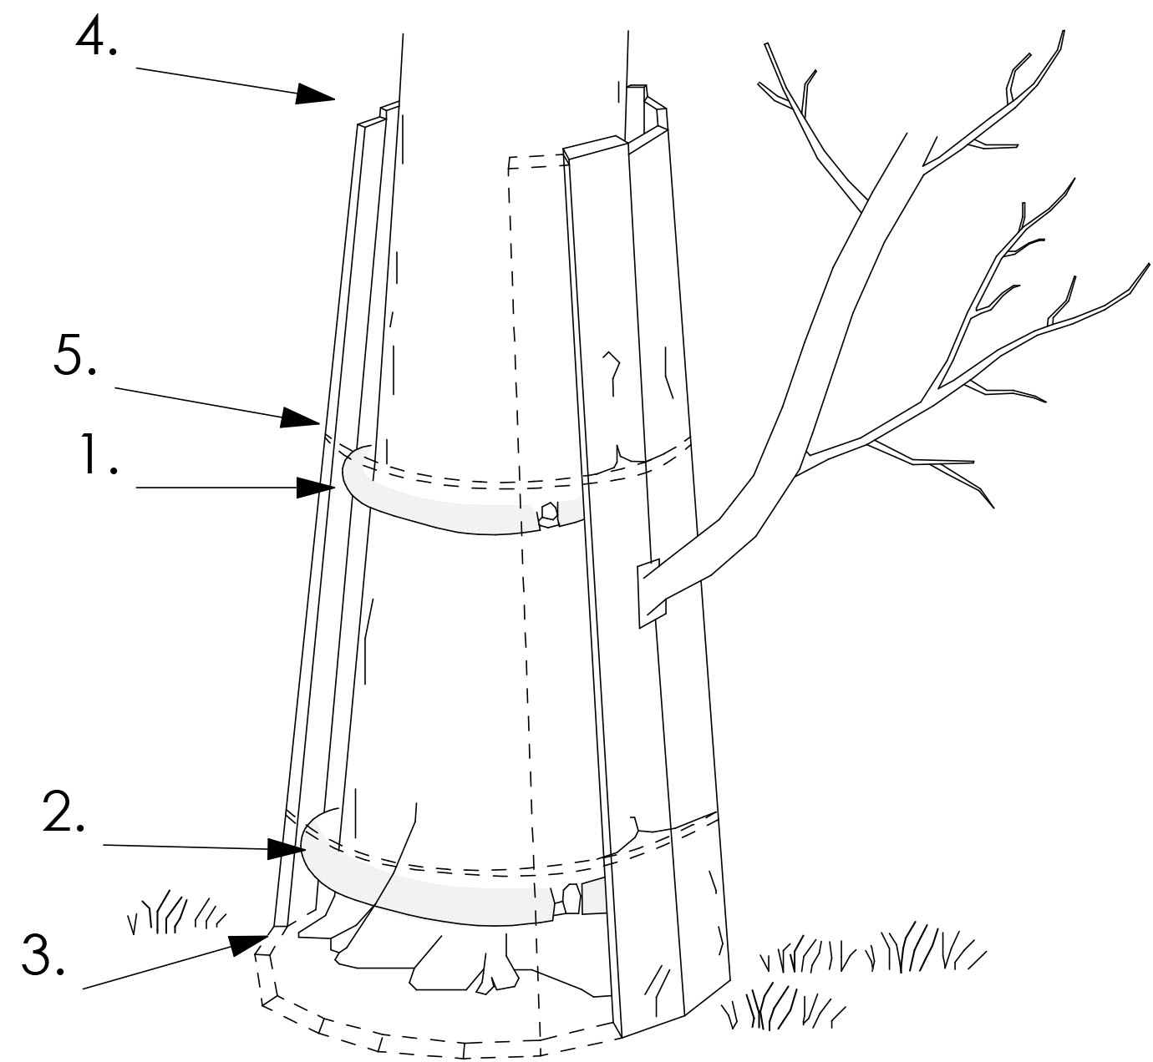
Мал. 13 – схематичне зображення захисту стовбура дерева дошками

- Верхній амортизуючий елемент (обв’язаний дротом) на висоті не менше 2/3 висоти дошок.
- Нижній амортизуючий елемент на висоті приблизно 40 см.
- Дошки, що спираються на землю, але не на коріння.
- Дошки не прилягають до стовбура і встановлені на відстані 1-4 см.
- Дошки, зв’язані дротом вгорі та внизу.

При захисті стовбура дерева за допомогою дошок, необхідно дотримуватися наступних правил:
- обгородження облаштовується по всій поверхні стовбура до висоти основи крони (оптимальна висота 2-3 м);
- використання матеріалів, які пом’якшують удари між поверхнею стовбура та настилом (рекомендується ПВХ труба);
- використовувати дошки мінімальною товщиною 2 см, які не спираються на коріння;
- кріплення закріпити стрічкою або сталевим дротом (пластиковою стрічкою з натягувачем) для утримання дошок і запобігання їх випаданню;
- для забезпечення вільного доступу повітря, відстань між настилом і стовбуром повинна бути близько 1-4 см.

При встановленні захисту стовбура дошками, забороняється пошкоджувати кореневу шийку дерева та засипати її землею.
Захист стовбура дошками не використовують для молодих дерев, які закріплені опорами, та багатостовбурних дерев. В таких випадках необхідно обгороджувати всю зону захисту.
Догляд і поточне обслуговування зелених насаджень є обов’язковим щодо:
- всіх зелених насаджень на будівельному майданчику;
- зелених насаджень, що ростуть за межами будівельного майданчика, але на які впливають будівельні роботи;
- зелених насаджень, що ростуть близько до прокладання інженерних мереж.
Заборонено: під час виконання будівельних робіт підрізати коріння дерев, пошкоджувати стовбур, зрізати гілля, прокладати мережі в охоронних зонах дерев, які залишені на зберігання, а також інші дії зазначені на мал. 14.
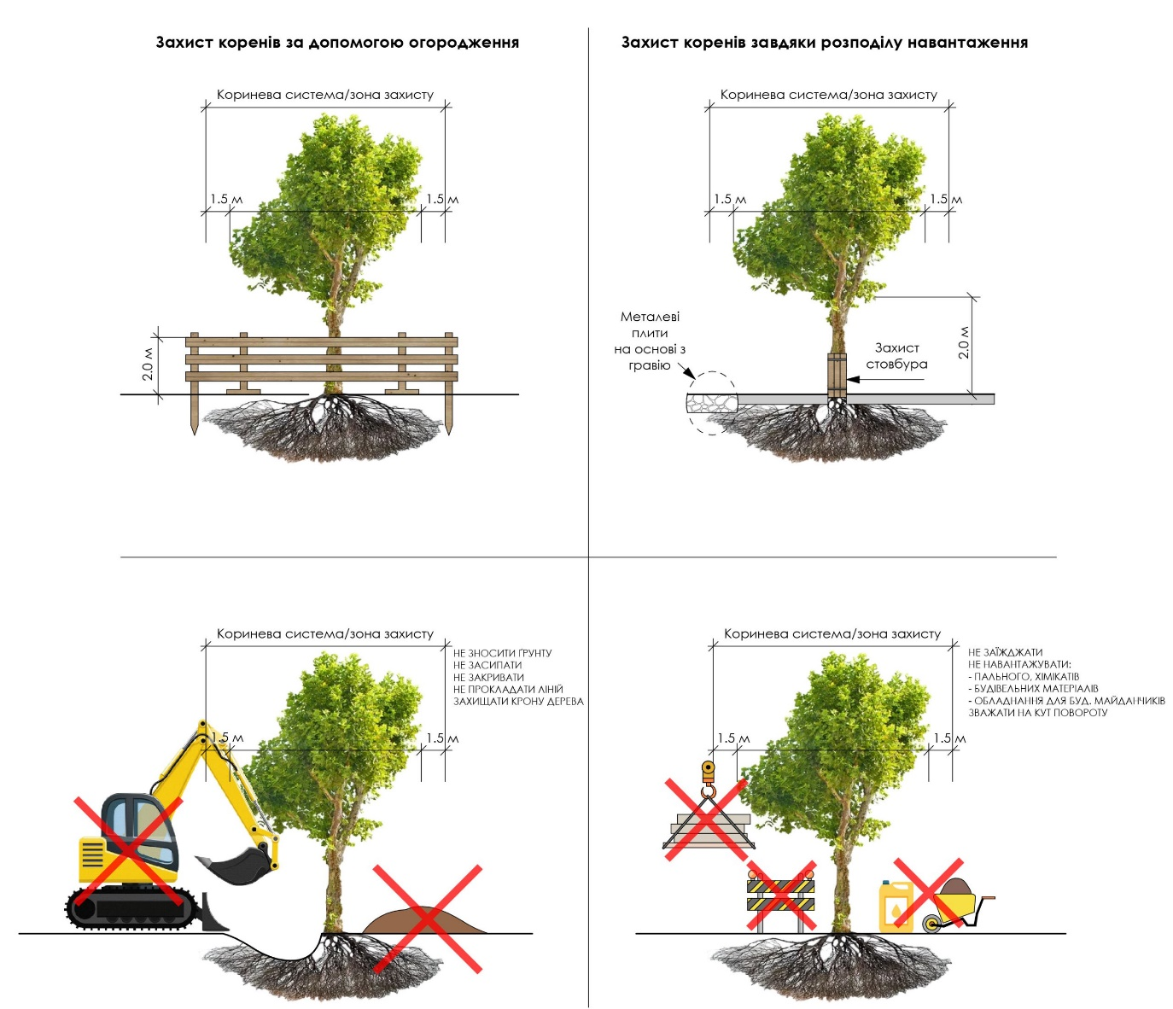Мал. 14 - Догляд за зеленими насадженнями на будівельних майданчиках
Працівники управління комунальної інфраструктури Хмельницької міської ради, управління з питань екології та контролю за благоустроєм Хмельницької міської ради, Хмельницького міського комунального підприємства «Муніципальна дружина» та комунального підприємства по зеленому будівництву та благоустрою міста мають право у будь-який час безперешкодно перевірити стан зелених насаджень на земельній ділянці, які передані забудовнику на зберігання відповідно до Акт обстеження зелених насаджень (дерев, чагарників, газонів), що підлягають знесенню чи пересаджуванню.

Заключні положення

Відповідальними за збереження об’єктів озеленення і належний догляд за ними на території Хмельницької міської територіальної громади є:
- на об’єктах благоустрою державної чи комунальної власності за зеленими насадженнями загального користування - балансоутримувачі цих об’єктів;
- на територіях установ, підприємств, організацій та прилеглих територіях за зеленими насадженнями спеціального користування - установи, організації, підприємства;
- на територіях земельних ділянок, які відведені під будівництво за зеленими насадженнями обмеженого користування - замовники будівництва чи власники цих територій;
- на безхазяйних територіях, пустирях за зеленими насадженнями загального користування – спеціально визначене комунальне підприємство;
- на прилеглих територіях багатоквартирних будинків за зеленими насадженнями обмеженого користування – об’єднання співвласників багатоквартирних будинків, управляючі муніципальні компанії чи обслуговуючі компанії будинків та прибудинкових територій;
- на приватних садибах і прилеглих ділянках – їх власники або користувачі.
Порядок призначений для обов’язкового використання всіма установами, підприємствами, організаціями та громадянами, в тому числі суб’єктами господарювання, які здійснюють проєктування, збереження та утримання об’єктів озеленення, розташованих на території Хмельницька міської територіальної громади.
Особи, винні у порушенні норм та правил цього Порядку несуть адміністративну відповідальність, передбачену статтею 152 Кодексу України про адміністративні правопорушення, порушення державних стандартів, норм і правил у сфері благоустрою населених пунктів, правил благоустрою територій населених пунктів.
У разі виявлення порушень, визначених статтею 153 Кодексу України про адміністративні правопорушення, знищення чи пошкодження зелених насаджень, окремих дерев, чагарників, газонів, квітників та інших об’єктів озеленення, матеріали скеровуються у Державну екологічну інспекцію для нарахування збитків.

Секретар міської ради Віталій ДІДЕНКО

Заступник директора департаменту
інфраструктури міста – начальник
управління комунальної інфраструктури Василь КАБАЛЬСЬКИЙ

Додаток 1 до Порядку
догляду та збереження зелених насаджень
на території Хмельницької міської територіальної громади

Дерева стійкі до лужних ґрунтів

Латинською | Українською | Примітка
Abies concolor | Ялиця одноколірна
Abies nordmanniana | Ялиця кавказька
Acer buergerianum | Клен тризубий
Acer campestre | Клен польовий
Acer ginnala | Клен Гіннала
Acer griseum | Клен сірий
Acer platanoides | Клен звичайний, або гостролистий
Aesculus hippocastanum | Гіркокаштан звичайний, або Каштан кінський
Aesculus x carnea– «Brioti» | Гіркокаштан криваво-м`ясний, гібрид
Alnus glutinosa | Вільха чорна
Alnus incana | Вільха сіра
Betula papyrifera | Береза паперова
Betula pendula | Береза поникла
Betula platyphylla | Береза біла японська
Betula utilis var. Jacquemontii | Береза корисна
Carpinus betulus | Граб звичайний
Carpinus betulus «Fastigiata» | Граб звичайний «Фастигіата»
Carpinus caroliniana | Граб американський
Сatalpa spp. | Катальпа
Cercidiphyllum japonicum | Багряник японський | Багатостовбурове дерево
Cercis canadensis | Церцис канадський | Багатостовбурове дерево
Cercis reniformis | Церцис оксамитовий | Багатостовбурове дерево
Fagus sylvatica | Бук
Ginkgo biloba | Гінкго дволопатеве
Larix decidua | Модрина європейська
Magnolia acuminata | Магнолія загострена | Багатостовбурове дерево
Magnolia denudata | Магнолія оголена | Багатостовбурове дерево
Magnolia macrophylla | Магнолія крупнолиста | Багатостовбурове дерево
Magnolia stellata | Магнолія зірчаста | Багатостовбурове дерево
Parrotia persica | Паротія перська | Багатостовбурове дерево
Picea abies | Ялина звичайна,  смерека
Picea omorika | Ялина сербська
Picea orientalis | Ялина східна
Picea pungens | Ялина колюча
Platanus spp. | Платан
Prunus sargentii | Вишня Саржента
Prunus serrulata  Kwanzan | Вишня японська
Pseudotsuga menziesii | Дугласія тисолиста
Quercus acutissima | Дуб найгостріший
Quercus bicolor | Дуб болотний,  Дуб двоколірний
Quercus robur | Дуб звичайний
Quercus rubra | Дуб червоний
Salix spp. | Верба
Tilia americana | Липа американська
Tilia cordata | Липа звичайна,  дрібнолиста, або  серцелиста
Tilia tomentosa | Липа срібляста
Ulmus americana | В`яз американський
Ulmus crassifolia | Берест крилатий
Ulmus hybrids | Берест гібридний
Ulmus parvifolia | Берест китайський
Ulmus pumila | Берест карликовий
Ulmus minor | В`яз малий
Ulmus laevis | В`яз гладенький
Ulmus glabra | В`яз шорсткий
Tilia platyphyllos | Липа широколиста
Salix babylonica | Верба вавілонська
Salix alba | Верба біла
Quercus pubescens | Дуб пухнастий
Quercus frainetto | Дуб Фрайнетто
Platanus hispanica | Платан іспанський
Pinus heldreichii | Сосна Гелдрейха
Laburnum anagyroides | Бобовник анагіролистий | Багатостовбурове дерево
Koelreuteria paniculata | Кельрейтерія волотиста | Багатостовбурове дерево

Заступник директора департаменту інфраструктури міста-
начальник управління комунальної
інфраструктури Василь КАБАЛЬСЬКИЙ

Додаток 2 до Порядку
догляду та збереження зелених насаджень
на території Хмельницької міської територіальної громади

Дерева, що можуть рости на погано дренованих ґрунтах

Латинською | Українською | Примітка
Acer platanoides | Клен звичайний
Acer rubrum | Клен червоний
Acer freemanii | Клен Фрімана  гібридний
Aesculus flava | Гіркокаштан жовтий
Aesculus hippocastanum | Гіркокаштан звичайний,  або Каштан кінський
Aesculus x carnea | Гіркокаштан криваво-м`ясний,  гібрид
Alnus glutinosa | Вільха чорна
Alnus incana | Вільха сіра
Betula nigra | Береза чорна,  Береза річкова
Betula papyrifera | Береза паперова
Betula pendula | Береза поникла
Betula populifolia | Береза сіра,  Береза тополелиста
Carpinus betulus | Граб звичайний
Carpinus caroliniana | Граб американський
Carpinus betulus «Fastigiata» | Граб звичайний «Фастигіата»
Catalpa spp. | Катальпа
Ginkgo biloba | Гінкго дволопатеве
Halesia carolina | Дерево – конвалія  каролінське
Hibiscus syriacus | Гібіскус сирійський | Багатостовбурове дерево
Liquidambar styraciflua | Ліквідамбар  смолоносний
Liriodendron  tulipifera | Тюльпанове дерево
Magnolia  Acuminate | Магнолія загострена | Багатостовбурове дерево
Magnolia virginiana | Магнолія болотна | Багатостовбурове дерево
Platanus occidentalis | Платан західний ,  Платан американський
Platanus orientalis | Платан східний,  Чинара
Platanus acerifolia | Платан лондонський
Prunus serrulata | Вишня японська | Багатостовбурове дерево
Quercus bicolor | Дуб болотний,  Дуб двоколірний
Quercus michauxii | Дуб каштановий  болотний
Salix spp. | Верба повисла
Ulmus Americana | Берест американський,  В`яз американський
Ulmus pumila | Берест карликовий
Salix matsudana ‘Tortuosa’ | Верба матсудана Тортуоза

Заступник директора департаменту інфраструктури міста-
начальник управління комунальної
інфраструктури Василь КАБАЛЬСЬКИЙ

Додаток 3 до Порядку
догляду та збереження зелених насаджень
на території Хмельницької міської територіальної громади

Дерева, що переносять помірну або підвищену кількість солей у повітрі та ґрунті

Латинською | Українською | Примітка
Acer campestre | Клен польовий
Acer cissifolium | Клен плющолистий
Acer ginnala | Клен Гіннала
Acer griseum | Клен сірий
Acer platanoides | Клен звичайний, або гостролистий
Acer rubrum var. drummondii | Клен червоний var. drummondii
Aesculus hippocastanum | Гіркокаштан звичайний, або Каштан кінський
Aesculus x carnea | Гіркокаштан криваво-м`ясний, гібрид
Alnus glutinosa | Вільха чорна
Alnus incana | Вільха сіра
Amelanchier spp. | Ірга | Багатостовбурове дерево
Betula nigra | Береза чорна, Береза річкова
Betula papyrifera | Береза паперова
Betula platyphylla Whitespire | Береза біла японська  Whitespire
Betula populifolia | Береза сіра, Береза тополелиста
Catalpa spp. | Катальпа
Ginkgo biloba | Гінкго дволопатеве
Hibiscus syriacus | Гібіскус сирійський
Juniperus chinensis Torulosa | Ялівець китайський
Juniperus scopulorum | Ялівець скельний
Juniperus virginiana | Ялівець віргінський
Larix decidua | Модрина європейська
Nyssa sylvatica | Нісса лісова, Тупела чорна
Picea glauca | Ялина канадська, Ялина сиза
Picea pungens | Ялина колюча
Pinus sylvestris | Сосна звичайна
Platanus occidentalis | Платан західний, Платан американський
Platanus orientalis | Платан східний, Чинара
Platanus x acerifolia | Платан лондонський
Prunus sargentii | Вишня Саржента
Prunus serrulata  Kwanzan | Вишня японська
Quercus alba | Дуб білий
Quercus bicolor | Дуб болотний ,  Дуб двоколірний
Quercus robur | Дуб звичайний
Quercus rubra | Дуб червоний
Salix alba | Верба біла
Salix matsudana  Tortuosa | Верба китайська Матсуда | Багатостовбурове дерево
Sophora japonica | Софора японська | Багатостовбурове дерево
Tilia tomentosa | Липа срібляста

Заступник директора департаменту інфраструктури міста-
начальник управління комунальної
інфраструктури Василь КАБАЛЬСЬКИЙ

Додаток 4 до Порядку
догляду та збереження зелених насаджень
на території Хмельницької міської територіальної громади

Перелік дерев з інтенсивним сокорухом

Латинською | Українською
Acer | Клен
Betula | Береза
Carpinus | Граб
Cotinus coggygria | Скумпія звичайна
Juglans | Горіх
Liquibamb | Ліквідамбр
Morus | Шовковиця
Pterocarya fraxinifolia | Лапина ясенелиста
Ulmus | Берест

Заступник директора департаменту інфраструктури міста-
начальник управління комунальної
інфраструктури Василь КАБАЛЬСЬКИЙ

Додаток 5 до Порядку
догляду та збереження зелених насаджень
на території Хмельницької міської територіальної громади

Дерева, що не виростають вищими за 10 метрів

Латинською | Українською | Примітка
Acer buegeranum | Клен тризубий
Acer campestre | Клен польовий
Acer cissifolium | Клен плющолистий
Acer ginnala | Клен Гіннала
Acer griseum | Клен сірий
Acer platanoides | Клен звичайний,  гостролистий
Acer truncatum | Клен пурпуровий
Betula pendula | Береза поникла
Carpinus caroliniana | Граб американський
Carpinus betulus «Fastigiata» | Граб звичайний «Фастигіата»
Cercis Canadensis | Церцис канадський | Багатостовбурове дерево
Cercis reniformis | Церцис оклахомський | Багатостовбурове дерево
Fagus sylvatica | Бук європейський
Franklinia alatamaha | Дерево Франкліна
Fraxinus ornus | Ясен білоцвітий
Hamamelis mollis | Гамамеліс м'який | Багатостовбурове дерево
Hibiscus syriacus | Гібіскус сирійський | Багатостовбурове дерево
Magnolia acuminate | Магнолія загострена | Багатостовбурове дерево
Magnolia denudata | Магнолія оголена
Magnolia stellata | Магнолія зірчаста
Magnolia x soulangiana | Магнолія Суланжа | Багатостовбурове дерево
Ostrya virginiana | Хмелеграб  американський
Pinus bungeana | Сосна Бунге
Pinus cembra | Сосна європейська
Pinus sylvestris | Сосна звичайна
Prunus sargentii | Вишня Саржента
Prunus serrulata | Вишня японська | Багатостовбурове дерево
Prunus triloba | Мигдаль трилопатевий
Prunus xyedoensis | Вишня Йосіно | Багатостовбурове дерево

Заступник директора департаменту інфраструктури міста-
начальник управління комунальної
інфраструктури Василь КАБАЛЬСЬКИЙ

Додаток 6 до Порядку
догляду та збереження зелених насаджень
на території Хмельницької міської територіальної громади

Дерева, що виростають у висоту від 10 до 15 метрів.
Латинською | Українською | Примітка
Acer negundo | Клен ясенолистий
Acer platanoides | Клен звичайний
Acer rubrum | Клен червоний
Aesculus x carnea | Гіркокаштан криваво-м`ясний
Alnus glutinosa | Вільха чорна
Alnus incana | Вільха сіра
Betula nigra | Береза чорна
Betula papyrifera | Береза паперова
Betula pendula | Береза поникла
Betula populifolia | Береза сіра
Carpinus betulus | Граб звичайний
Carpinus betulus «Fastigiata» | Граб звичайний «Фастигіата»
Catalpa spp. | Катальпа
Cercidiphyllum japonicum | Багряник японський | Багатостовбурове дерево
Fagus sylvatica | Бук європейський
Gingo biloba | Гінкго дволопатеве
Magnolia macrophylla | Магнолія крупнолиста | Багатостовбурове дерево
Magnolia virginiana | Магнолія болотна
Nyssa sylvatica | Нісса лісова
Picea abies | Ялина звичайна
Picea glauca | Ялина канадська
Picea omorika | Ялина сербська
Picea orientalis | Ялина східна
Picea pungens | Ялина колюча
Pinus nigra | Сосна чорна європейська
Pinus sylvestris | Сосна звичайна
Quercus acutissima | Дуб
Salix alba | Верба біла
Salix matsudana | Верба китайська
Tilia cordata | Липа звичайна
Ulmus crassifolia | Берест крилатий
Ulmus parvifolia | Берест китайський
Ulmus hybrida Columella | Вяз 'Columella'
Quercus robur Fastigiata | Дуб Фастігіатта

Заступник директора департаменту інфраструктури міста-
начальник управління комунальної
інфраструктури Василь КАБАЛЬСЬКИЙ

Додаток 7 до Порядку
догляду та збереження зелених насаджень
на території Хмельницької міської територіальної громади

Дерева, що виростають вищими за 15 метрів.

Латинською | Українською | Примітка
Acer platanoides | Клен звичайний або гостролистий
Acer pseudoplatanus | Явір,  Клен туполистий
Acer rubrum | Клен червоний
Acer x freemanii | Клен Фрімана гібридний
Aesculus hippocastanum | Гіркокаштан звичайний
Fagus grandifolia | Бук американський
Fagus sylvatica | Бук європейський
Fraxinus americana | Ясен американський
Fraxinus excelsior | Ясен звичайний
Ginkgo biloba | Гінкго дволопатеве
Juglans nigra | Горіх чорний
Liquidambar styraciflua | Ліквідамбар смолоносний
Liriodendron tulipifera | Тюльпанове дерево
Magnolia acuminate | Магнолія загострена
Picea abies | Ялина звичайна
Pinus ponderosa | Сосна жовта
Pinus strobus | Сосна Веймута
Platanus spp. | Платан
Pseudolarix kaempferi | Псевдомодрина золотиста
Pseudotsuga menziesii | Дугласія тисолиста
Quercus alba | Дуб білий
Quercus bicolor | Дуб болотний
Quercus coccinea | Дуб кошенільний
Quercus imbricaria | Дуб черепицевий
Quercus macrocarpa | Дуб крупноплідний
Quercus michauxii | Дуб каштановий болотний
Quercus palustris | Дуб болотяний
Quercus robur | Дуб звичайний
Quercus rubra | Дуб червоний
Quercus shumardii | Дуб Шумарда
Tilia Americana | Липа американська
Tilia cordata | Липа звичайна
Tilia tomentosa | Липа срібляста
Tsuga Canadensis | Тсуга канадська
Ulmus Americana | Берест американський
Ulmus hybrids | Берест гібридний
Ulmus pumila | Берест карликовий

Заступник директора департаменту інфраструктури міста-
начальник управління комунальної
інфраструктури Василь КАБАЛЬСЬКИЙ

Додаток 8 до Порядку
догляду та збереження зелених насаджень
на території Хмельницької міської територіальної громади

Дерева з колоноподібною або вузькою кроною, зазвичай не ширшою за
8 метрів.

Латинською | Українською | Примітка
Abies cilicica | Ялиця кілікійська
Abies concolor | Ялиця одноколірна
Abies firma | Ялиця японська
Acer campestre | Клен польовий
Acer griseum | Клен сірий
Acer nigrum | Клен чорний
Acer platanoides | Клен звичайний або гостролистий
Acer rubrum | Клен червоний
Quercus robur Fastigiata | Дуб Фастігіатта
Ulmus hybrida Columella | Вяз 'Columella'
Acer xfreemanii | Клен Фрімана гібридний
Aesculus x carnea | Гіркокаштан криваво-м`ясний
Alnus glutinosa | Вільха чорна
Alnus incana | Вільха сіра
Betula ermanii | Береза кам`яна
Betula pendula | Береза поникла
Betula platyphylla | Береза біла японська
Betula populifolia | Береза сіра
Betula utilis Jacquemontii | Береза корисна  Жакмона
Carpinus betulus | Граб звичайний
Carpinus betulus Frans Fontaine | Граб Франс фонтейн
Hibiscus syriacus | Гібіскус сирійський | Багатостовбурове дерево
Juniperus chinensis | Ялівець китайський
Larix decidua | Модрина європейська
Liquidambar styracijlua | Ліквідамбар смолоносний
Magnolia | Магнолія | Багатостовбурове дерево
Magnolia acuminata | Магнолія загострена | Багатостовбурове дерево
Magnolia stellate | Магнолія зірчаста | Багатостовбурове дерево
Magnolia virginiana | Магнолія болотна | Багатостовбурове дерево
Picea omorika | Ялина сербська
Picea orientalis | Ялина східна
Picea pungens | Ялина колюча
Pinus bungeana | Сосна Бунге
Pinus cembra | Сосна кедрова європейська
Pinus densiflora | Сосна червона японська
Pinus flexilis | Сосна м`яка
Pinus strobus | Сосна Веймута
Pinus sylvestris | Сосна звичайна
Prunus sargentii | Вишня Саржента | Багатостовбурове дерево
Prunus serrulata | Вишня японська
Pseudotsuga menziesii | Дугласія тисолиста
Quercus robur | Дуб звичайний
Tilia americana | Липа американська
Tilia cordata | Липа звичайна

Заступник директора департаменту інфраструктури міста-
начальник управління комунальної
інфраструктури Василь КАБАЛЬСЬКИЙ

Додаток 9 до Порядку
догляду та збереження зелених насаджень
на території Хмельницької міської територіальної громади

Дерева, чутливі до нападу шкідників або хвороб, що завдають їм видимих травм або призводять до відмирання дерева.

Латинською | Українською
Acer negundo | Клен ясенолистий
Acer pseudoplatanus | Явір, Клен туполистий
Acer saccharinum | Клен сріблястий
Acer saccharum | Клен цукристий
Aesculus flava | Гіркокаштан жовтий
Aesculus hippocastanum | Гіркокаштан звичайний, або каштан кінський
Betula ermanii | Береза кам`яна
Betula papyrifera | Береза паперова
Betula pendula | Береза поникла
Betula populifolia | Береза сіра,  Береза тополелиста
Betula utilis var. Jacquemontii | Береза корисна  Жакмона
Carya illinoensis | Пекан, Карія іллінойська
Catalpa spp. | Катальпа
Elaeagnus angustifolia | Лох вузьколистий
Fraxinus spp. | Ясен
Juglans spp. | Горіх
Picea pungens | Ялина колюча
Pinus nigra | Сосна чорна європейська
Pinus parviflora | Сосна біла японська
Pinus strobus | Сосна Вуймута
Pinus sylvestris | Сосна звичайна
Pinus thunbergii | Сосна японська, чорна
Platanus spp. | Платан
Prunus serrulata | Вишня японська
Prunus xyedoensis | Вишня Йосіно
Quercus rubra | Дуб червоний
Quercus shumardii | Дуб Шумарда
Salix matsudana | Верба китайська
Tsuga Canadensis | Тсуга канадська
Ulmus Americana | Берест американський
Ulmus crassifolia | Берест крилатий

Заступник директора департаменту інфраструктури міста-
начальник управління комунальної
інфраструктури Василь КАБАЛЬСЬКИЙ

Додаток 10 до Порядку
догляду та збереження зелених насаджень
на території Хмельницької міської територіальної громади

Дерева, що добре ростуть у тіні або напівтіні

Латинською | Українською | Примітка
Acer buergeranum | Клен тризубий
Acer campestre | Клен польовий
Acer ginnala | Клен Гіннала
Acer griseum | Клен сірий
Acer japonicum | Клен японський
Acer leucoderme | Клен білокорий
Acer palmatum | Клен долонеподібний,  Клен японський
Acer triflorum | Клен триквітковий
Aesculus pavia | Гіркокаштан червоний
Carpinus caroliniana | Граб американський
Cercis canadensis | Церцис канадський | Багатостовбурове дерево
Fagus grandifolia | Бук американський
Taxus baccata | Тис ягідний
Tsuga Canadensis | Тсуга канадська
Ulmus hybrida Columella | Вяз 'Columella'
Quercus robur Fastigiata | Дуб Фастігіатта

Заступник директора департаменту інфраструктури міста-
начальник управління комунальної
інфраструктури Василь КАБАЛЬСЬКИЙ

